AP4PS – Počítačové sítě

Obsah

1. Používané číselné soustavy 2

2. Základní síťová terminologie 3

3. Historie počítačových sítí 5

4. Dělení počítačových sítí 6

5. Média pro přenos síťových informací 8

6. Koaxiální kabel 10

7. Kroucená dvojlinka 11

8. Strukturovaná kabeláž 13

9. Optický kabel 14

10. Komunikace vzduchem 19

11. Přenos signálu 24

12. Topologie sítí 28

13. Principy přístupových metod 31

14. Normování počítačových sítí 34

15. Datagramová služba a virtuální spoj 38

16. Potvrzování PDU (Protocol Data Unit) 39

17. Síťové protokoly 41

18. Adresování v TCP/IP sítích 44

19. TCP/IP port a socket 49

20. Propojování počítačových sítí 50

21. Síť Ethernet 54

22. Internet 62

# 1. Používané číselné soustavy

* **Dvojková** (Binární, číslice 0 a 1, označení za číslem B)
* **Osmičková** (Oktálová, číslice 0 až 7, označení za číslem O)
* **Desítková** (Dekadická, číslice 0 až 9, označení za číslem žádné nebo D)
* **Šestnáctková** (Hexadecimální, číslice 0 až 9 a písmena A až F, označení za číslem H)

### Převod číselných soustav

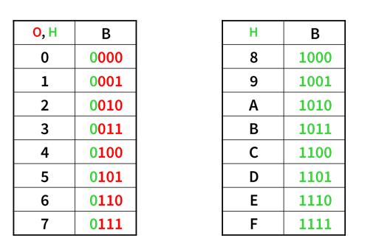

#### Převod z Binární na Oktálovou

* Binární číslo rozdělíme po trojicích zprava (nejvýznamnější bit(y)
* Doplníme zleva nulami na trojici a binární trojice převedeme na oktálové čísla

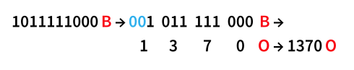

#### Převod z Oktálové na Binární

* Místo oktálových číslic napíšeme odpovídající binární trojice, nevýznamné nuly zleva nepíšeme

#### Převod z Binární na Hexadecimální

* Binární číslo rozdělíme po čtveřicích zprava (nejvýznamnější bity)
* Doplníme zleva nulami na čtveřici a binární čtveřice převedeme na hexadecimální čísla

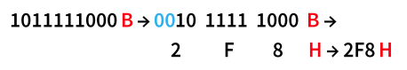

#### Převod z Hexadecimální na Binární

* Místo hexadecimálních číslic napíšeme odpovídající binární čtveřice, nevýznamné nuly zleva nepíšeme

# 2. Základní síťová terminologie

#### internet

* Jakákoliv soustava vzájemně propojených sítí (např. i v jednom pokoji)
* internetů je velké množství
* internet má vlastníka (např. vnitřní síť firmy)

#### Internet

* Jméno jedné konkrétní soustavy vzájemně propojených sítí
* Internet je pouze jeden
* Jako celek nemá žádného vlastníka
* Své vlastníky mají jen dílčí sítě internetu

#### Intranet

* Tvoří příslušnou část sítě organizace, slouží pro samotnou organizaci, poskytuje aplikace a služby uvnitř organizace

#### Extranet

* Tvoří příslušnou část sítě organizace sloužící pro poskytování aplikací a služeb externím organizacím a uživatelům

#### Typy sítí a jejich rozlehlost

* PAN (Personal Area Network) – metry (až desítky metrů)
* LAN (Local Area Network) – desítky až stovky metrů
* CAN (Campus Area Network) – stovky metrů až kilometry
* MAN (Metropolitan Area Network) – kilometry až desítky kilometrů
* GAN (Global Area Network) – globální
* VLAN (Virtual LAN)
* WLAN (Wireless LAN)
* VPN (Virtual Private Network)
* SAN (Storage Area Network)

### Data přenášená po síti

#### Zpráva

* Balík dat (mail, web, soubor…), který přenášíme po síti
* Balíky dat většinou nemají stejnou délku

#### Segment, datagram, paket a rámec

* Balík dat o stanovené pevné délce na různých úrovních síťového SW a HW

### Přenosová a modulační rychlost

#### Přenosová rychlost

* Používají se mocniny při základu 10, tedy dle SI: kb/s, Mb/s, Gb/s
* Hodnoty s mocninami při základu 2 se používají pro označení kapacity paměti – KiB, MiB, GiB..
* Přenosovou rychlost měříme na přenosovém médiu (throughput), nebo na úrovní síťové aplikace (goodput) Goodput je throughtput mínus provozní režie pro zřízení relací, potvrzení a zapouzdření.

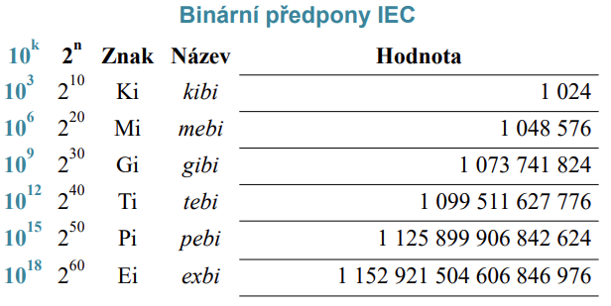

#### Modulační rychlost

* V Bd, udává počet změn signálu za sekundu
* Přenosová rychlost se až na vyjímky nerovná modulační rychlosti (např. u Ethernetu 10 Mb/s je modulační rychlost rovna dvojnásobku přenosové rychlosti, tedy 20MBd)

### Typy přenosů

#### Simplexní přenos

* Data jsou přenášená jen jedním směrem – většina přenosů na optických vláknech (existují i složitější technologie, které umožňují na jednom optickém vlákně plně duplexní provoz)

#### Polo duplexní přenos

* Data jsou přenášena oběma směry, ale v daném okamžiku jen jedním směrem – Ethernet do 1 Gb/s

#### (Plně) Duplexní přenos

* Data jsou přenášena oběma směry současně – Ethernet 10 Gb/s

### Symboly síťových zařízení

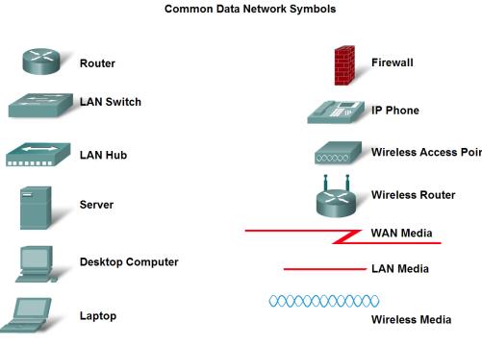

# 3. Historie počítačových sítí

### Počátky počítačových sítí

* V počátku 70. let vznikaly první izolované počítačové sítě různých výrobců
* Později vznikají sítě s polygonální strukturou – první přepojovací uzly

#### Síť bez přepojovacích uzlů Síť s přepojovacími uzly

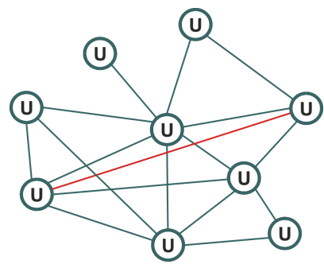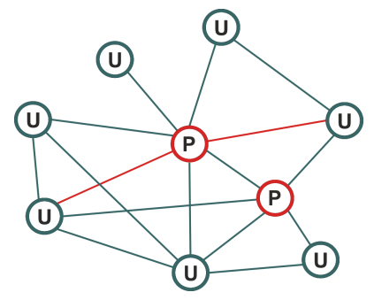

#### Nadbytečná propojení Nezbytně nutná propojení

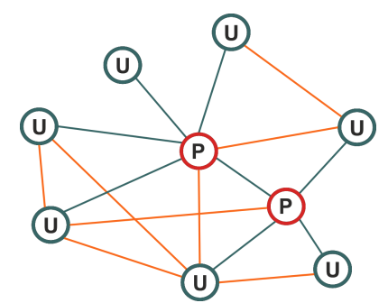

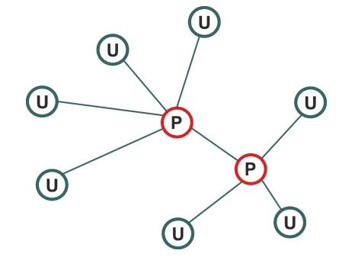

### Další vývoj počítačových sítí

* Vznik PC (1981) – požadavek na vznik LAN
* Propojování LAN navzájem
* Připojování LAN do WAN
* Internet překračuje území USA (1983)
* Připojování LAN a WAN v dalších zemích do Internetu
* Bezdrátové a optické sítě

# 4. Dělení počítačových sítí

### Homogenní a nehomogenní PS

#### Homogenní

* Stejná HW platforma
* Všechny počítače v síti mají stejný OS
* Je používán stejný přenosový protokol

#### Nehomogenní

* Různá HW platforma
* Počítače v síti používají různé OS
* Jsou používány různé přenosové protokoly

### Rozlehlé a soustředěné PS

#### Rozlehlé (WAN)

* Na vedení se může v daném okamžiku šířit více rámců

#### Soustředěné (LAN)

* V daném okamžiku se na vedení může šířit pouze jeden rámec

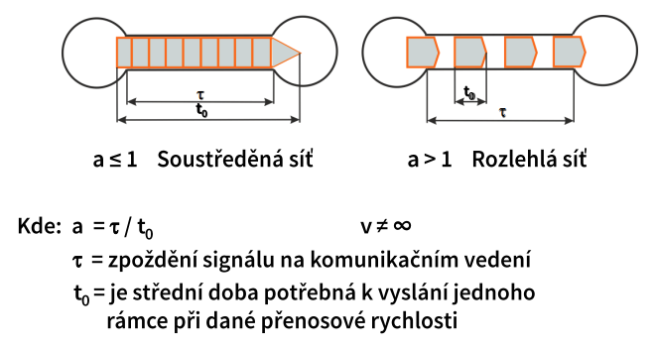

### PS Client to server a Peer to peer

#### Client to server

* Ostře vyhraněné funkce počítačů
* Většina komunikace probíhá mezi klientem a serverem
* Server zprostředkovává komunikaci mezi klienty

#### Peer to peer

* Nejsou ostře vyhranění funkce počítačů
* Každý počítač může pracovat jako klient i jako jednoduchý server

### PS s přepojováním okruhů

* Rezervované spoje mezi dvěma koncovými uzly
* Po celou dobu spojení máme pro sebe volný komunikační kanál
* Paket nepotřebuje žádnou hlavičku – pakety přijdou v pořadí, v jakém byly vyslány, je jednoznačné, kdo pakety odeslal, a tedy komu přijde případná odpověď
* Nevýhodou je blokování celého komunikačního kanálu po dobu spojení pro datové přenosy jiných koncových uzlů

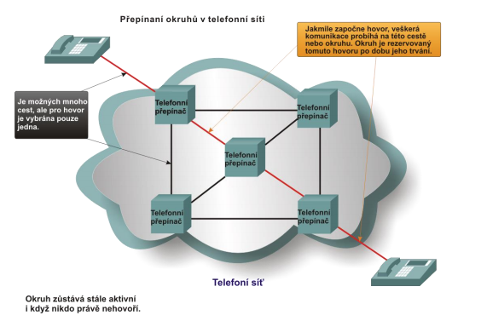

### PS s přepojováním paketů

* Pakety se posílají z uzlu na uzel, když je volný komunikační kanál
* Přepojovací uzly pracují systémem store and forward
* Komunikační kanál může přenášet data od více druhů síťového provozu, nebo více koncových uzlů
* Jednotlivé pakety se mohou přenášet alternativními cestami
* Vzhledem k alternativním cestám a různém zpoždění na přepojovacích uzlech je nutné zavést hlavičku paketu
* Použito např. v GAN Internet a v navzájem propojených kancelářských LAN

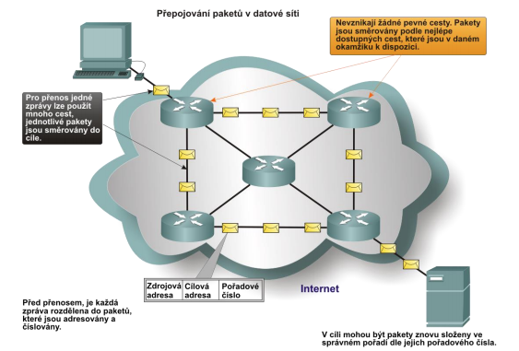

### Metalické, optické a bezdrátové PS

#### Metalické PS

* Komunikačním médiem jsou měděné vodiče – kroucená dvojlinka a koaxiální kabel
* Informace přenáší elektrický proud ve vodičích

#### Optické PS

* Komunikačním médiem jsou optická vlákna – skleněná, nebo plastová
* Informace přenáší infračervené záření šířící se optickými vlákny

#### Bezdrátové PS

* Komunikačním médiem je „vzduch“
* Informace přenáší rádiové vlny

# 5. Média pro přenos síťových informací

### Nejběžnější přenosová média

* Fyzická média, kterými jsou přenášena data ze zdroje ke svému cíli
* Elektrické vodiče (obvykle měděné)
  + Koaxiální kabel (silný, tenký)
  + Kroucená dvojlinka
* Optická vlákna
* Vzduch (bezdrátový přenos)

### Základní charakteristiky přenosového média

* Odolnost proti vnějšímu elektromagnetickému rušení – EMS (Electromagnetic Susceptibility)

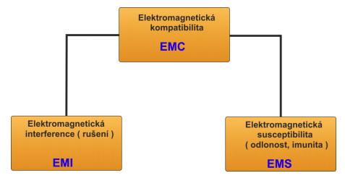

* Náhodná energie z vnějších zdrojů, která může interferovat se signály přenášenými komunikačním médiem
* Zdrojem mohou být např. motory, lékařské přístroje, fluorescenční osvětlení, mobilní telefony, atmosférická elektřina…

#### Šířka pásma

* Vztahuje se k množství dat, které lze přenést komunikačním kanálem, udává se:
  + b/s (bps) – pro digitální signály
  + Hz – pro analogové signály

#### Útlum

* Snížení intenzity signálu na médiu se vzdáleností
* Udává se v dB na délku média (100 m, 1 km)
* - 6 db/ - 3 dB značí 50% útlum napětí/ výkonu

#### Zesílení

* Analogický výpočet, kladná hodnota

#### Impedance (charakteristická impedance)

* Velikost odporu vodiče střídavému elektrickému proudu, která pomáhá určit útlumové vlastnosti vodiče
* Značí se Z0 a jednotkou je Ω (Ohm)
* Dále předpokládáme sinusový signál, kdy Z0 je funkcí frekvence. Pro zjednodušení pak předpokládáme homogenní bezztrátové vedení (R a G = 0)

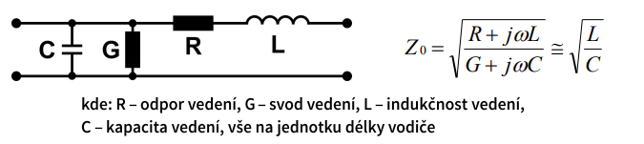

#### Přeslech mezi vodiči

* Rušení signálem ze sousedního vedení
* Udává se v dB
* a = 10 x log10 (P1/ P2), kde P1 je vyzářený výkon a P2 je pohlcený výkon
* Čím vyšší je kladná hodnota **a**, tím nižší je toto vzájemné rušení

#### Možnost odposlechu

#### Cena

### Přenos dat v základním a přeloženém pásmu

#### Základní pásmo (Baseband)

* Přenáší se pouze jedny data (data se většinou kódují)

#### Přeložené pásmo (Broadband)

* Může se přenášet více dat současně na různých nosných frekvencích (data se musí modulovat)

# 6. Koaxiální kabel

* Nazývaný též jako coax (Common axis)
* Vykazuje poměrně dobré parametry při frekvencích pod 1 GHz, nad 1 GHz jen kratší úseky

### Konstrukce

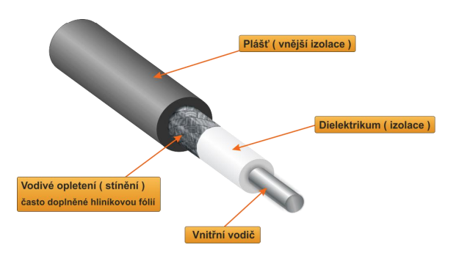

#### Vnitřní vodič

* Vyrobený většinou z mědi, může být i postříbřený
* Plný, nebo splétaný
* Jeho průměr (popř. počet vláken) je jedním z faktorů ovlivňujících útlum

#### Dielektrikum

* Izolační vrstva vyrobená z dielektrika, které je umístěno kolem vnitřního vodiče
* Jako dielektrikum se používá upravený polyetylen, nebo teflon pro vyšší teploty

#### Fóliové stínění

* Stínění z tenké fólie kolem dielektrika, bývá pod vodivým opletením, pokud jej kabel má
* Obvykle z hliníku
* Toto stínění nemají všechny koaxiální kabely
* Malá ohebnost kabelu, určeno pro pevné rozvody

#### Splétané stínění, vodivé opletení

* Splétaný měděný vodič
* Může sloužit vnitřnímu vodiči jako zemnění
* Spolu s fóliovým stíněním chrání vnitřní vodič před cizími EM poli

#### Plášť

* Vnější kryt, dříve vyroben z PE a PVC, dnes většinou z LSZH (Low Smoke Zero Halogen)
* Pro vyšší teploty se používá teflon

### Vlastnosti koaxiálního kabelu

* Asymetrické přenosové médium
* Signál se přenáší jako rozdíl napětí mezi středním vodičem a stíněním
* Stínění se připojuje na kostru zařízení (ukostřuje), má tedy nulovou hodnotu napětí
* Koaxiální kabely se vyrábějí s různou hodnotou impedance, např:
  + Ethernet (muzeum) a bezdrátové sítě (pigtail): 50 Ω
  + TV, kabelový internet a VKV 75 Ω
  + Arcnet (muzeum) 93 Ω

#### Výhody

* Velká EMS, malé EMI
* Relativně snadná instalace
* Může sloužit i k přenosu hlasu a videa

#### Nevýhody

* Náchylný k poškození – deformace dielektrika a stínění, přetržení fóliového stínění…

# 7. Kroucená dvojlinka

* Označována též jako TP (Twisted Pair)
* Může přenášet data s rychlostí do 10 Gb/s do 100 m
* Dva vodiče jsou vždy vzájemně kolem sebe obtočeny (minimalizuje EMI a ztráty způsobené kapacitním odporem, tj. tendencí nevodiče uchovávat elektrický náboj, maximalizuje EMS)
* Symetrické přenosové médium
* 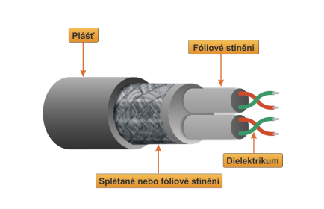Signál je přenášen jako rozdíl napětí mezi těmito dvěma vodiči (způsobuje menší náchylnost k rušení a útlumu)
* Eliminace elektrického a magnetického pole

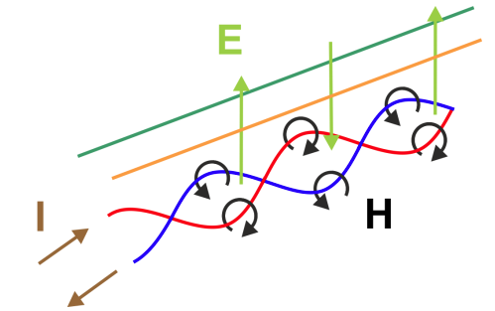

### Konstrukce

#### Vodiče

* Vždy v párech vzájemně kolem sebe obtočeny
* Obvykle z mědi
* Mohou být plné, nebo splétané
* Počet párů je různý (2, 4, 6, 8, 25, 50, 100), pro síťové aplikace jsou použity 2 páry (Ethernet 10 Mb/s a 100 Mb/s), nebo 4 páry (Ethernet 1 Gb/s a 10 Gb/s), dielektrikum je polyetylen, nebo teflon pro vyšší teploty

#### Stínění

* Fóliové stínění každého páru vodičů
* Splétané, nebo fóliové stínění kolem všech párů

#### Plášť

* Vnější kryt z PVC, LSZH, nebo teflonu pro vyšší teploty

### Dělení dle stupně stínění

* Impedance všech typů je 100 +- 15 Ω
* Písmeno před lomítkem určuje typ stínění celého kabelu
* Písmeno před TP určuje typ stínění krouceného páru

#### UTP (Unshielded Twisted Pair)

* U/UTP
* S/UTP
* F/UTP

#### STP (Shielded Twisted Pair)

* U/STP
* S/STP
* F/STP

#### FTP (Foiled Twisted Pair)

* U/FTP
* S/FTP
* F/FTP

### Výhody

* Snadné připojování jednotlivých zařízení
* Možno využít i pro telefonní rozvody (popř. jiné) – strukturovaná kabeláž
* S/FTP má velmi dobrou EMS a nízké EMI
* Snadná instalace
* Nízká cena

### Nevýhody

* S/FTP je silný a obtížně se s ním pracuje
* U/UTP má horší EMS než koaxiální kabel
* U/UTP signály nemohou bez regenerace (zesílení a čištění) být přenášeny na větší vzdálenost ( ve srovnání s jinými typy kabelů)

### Kategorie (CAT) kroucených dvojlinek (ŠP – šířka pásma)

* 1 – přenos hlasu do 1 Mb/s, PTSDN, ISDN, zvonek
* 2 – ŠP 1,5 MHz, 4 Mb/s, Token Ring
* 3 – ŠP 16 MHz, 10 Mb/s, Ethernet
* 4 – ŠP 20 MHz, 16 Mb/s, Token Ring
* 5 – ŠP 100 MHz, data do 100 Mb/s Ethernet, 155 Mb/s ATM
* 5E – ŠP 100 MHz, 1 Gb/s Ethernet
* 6 – ŠP 250 MHz, 10 Gb/s Ethernet s problémy
* 6A – ŠP 500 MHz, vyvinut pro 10 Gb/s Ethernet
* 7 – ŠP 600 MHz, data do 10 Gb/s Ethernet
* 7A – ŠP 1000 MHz, data do 10 Gb/s Ethernet, CATV

### Konektory RJ45

* RJ10 – 4 pozice, 2 osazené (4P2C)
* RJ10 – 4 pozice, 4 osazené (4P4C) – tel. Sluchátko
* RJ11 – 6 pozic, 4 osazené (6P4C) – telefon
* RJ12 – 6 pozic, 6 osazených (6P6C)
* **RJ45 – 8 pozic, 8 osazených (8P8C) – LAN Ethernet**
* RJ48 – 10 pozic, 10 osazených (10P10C) – stejné vnější rozměry a provedení jako RJ45, kamerové a pokladní systémy

# 8. Strukturovaná kabeláž

### Datové rozvody

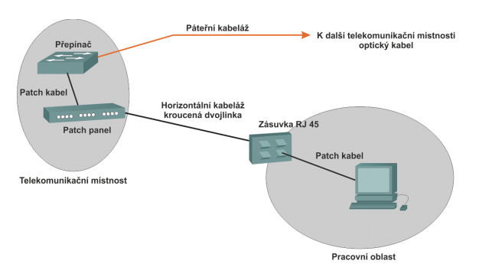

# 9. Optický kabel

### Index lomu

* Data se přenáší pomocí optického vlákna označovaného též jako FO (Fiber Optic)
* Jedno optické vlákno může přenášet data rychlostí až 16 Tb/s
* Index lomu je definován jako podíl rychlosti světla ve vakuu k rychlosti světla v materiálu:
  + 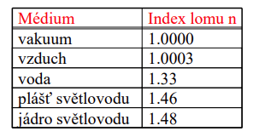 n = c/ v

### Optická trasa

* **Vysílač (Tx)** převádí elektrický signál na světelný a vysílá jej do vlákna (elektrický signál z metalického vedení je třeba upravit na vhodný tvar a průběh pro přenos přes optické vlákno – změna kódování)
* Obsahuje světelný zdroj (laserovou diodu, nebo LED)

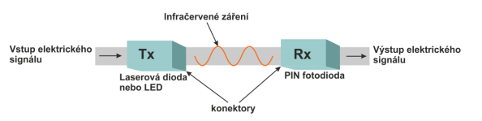

* **Přijímač (Rx)** je složen z:
  + Fotodetektoru – převádí optický signál do elektrického tvaru
  + Zesilovače – zesilují signál a převádí jej do tvaru připraveného pro zpracování
  + Procesoru – reprodukuje původní signál – změna kódování

#### Optické vedení

* Informace se přenáší pomocí optických vláken, která se sdružují do optických kabelů
* Liší se ve svých rozměrech, složení a také vlnových délkách světla, které mohou přenášet
* Vysoká EMS
* Světelný signál podléhá pouze minimálnímu odporu – malý útlum
* Optické kabely mohou být použity pro přenos na velkou vzdálenost – cca 100 km bez nutnosti regenerace signálu
* Informace je možné přenášet rychlostí až 100 Gb/s na jedné vlnové délce
* Vyráběn většinou se sudým počtem vláken pro simplexní provoz na jednotlivých vláknech ( v současnosti je možný i plně duplexní provoz na jednom vlákně)

## Optické vlákno

#### Řez optickým kabelem

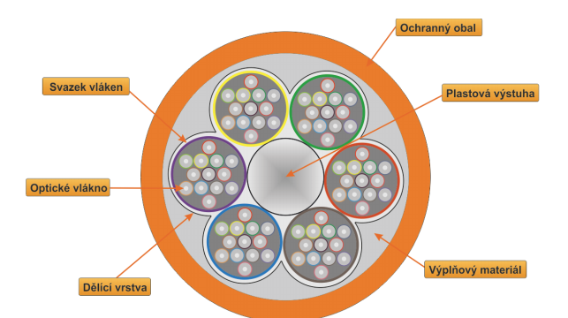

### Konstrukce optického vlákna

#### Jádro

* Ze skla, nebo plastu
* Plastová vlákna jsou jednodušší na výrobu, ale je možné je použít pouze na kratší vzdálenosti (podstatně větší útlum)
* Průměr jádra se pohybuje od 2 do několika set mikronů (µm)
* Jádro má v průřezu konstantní, nebo proměnlivou hodnotu indexu lomu

#### Plášť světlovodu

* Ze skla, nebo plastu
* Vyroben jako jedna část společně s jádrem
* Jedná se o ochrannou vrstvu s nižším indexem lomu světla, než má jádro
* Jeho rozměry jsou od 100 µm do 1 mm

#### Obal

* Vnější ochranné neprůhledné barevné plastové pouzdro, 2 vrstvé, zvyšuje pružnost vlákna

### Typy optických vláken

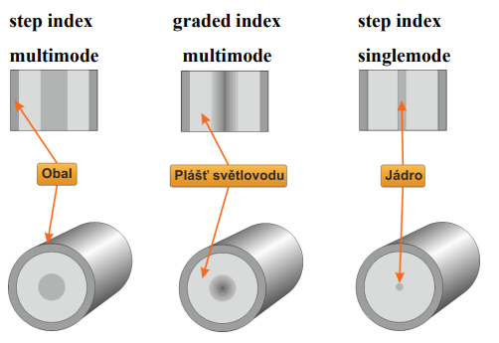

#### Jednovidové (Singlemode) se skokovou změnou indexu lomu

* Jádro je velmi tenké (méně než 10 µm)
* Světlo může v jádru postupovat jen jednou cestou – zdrojem infračerveného záření je laserová dioda, dříve laser
* Má velmi malý útlum, žádnou vidovou disperzi
* Obtížněji se instaluje (vyžaduje větší přesnost)
* Přenosové rychlosti až 100 Gb/s
* V současné době nejčastěji používaný typ optického vlákna vzhledem k vyrovnání ceny s mnohovidovými vlákny

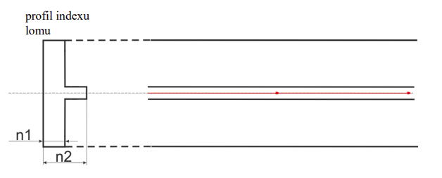

#### Mnohovidové (multimode) vlákno se skokovou a průběžnou změnou indexu lomu – společné vlastnosti

* Mají tlustší jádro než jednovidové vlákno
* Světelný paprsek má více prostoru a může probíhat v jádru více cestami – zdrojem infračerveného záření je LED
* Více vidů (světelných průběhů) v přenosu může vést k rušení signálu na straně přijímače
* Jako veličina tohoto rušení se používá **vidová disperze (VD)**, která se udává v ns/km a představuje rozdíl mezi nejrychlejším a nejpomalejším světelným průběhem
* Nejjednodušší a nejlevnější typ optického vlákna
* Jádro má průměr 50 až 125 µm, plášť světlovodu až 140 µm
* Vhodné pro přenosové rychlosti 200 Mb/s – 3 Gb/s

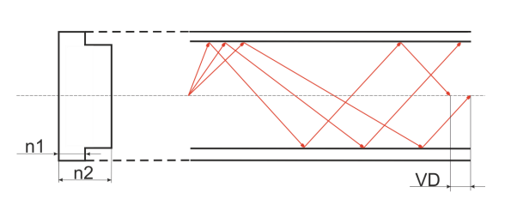

#### Mnohovidové (multimode) s průběžnou změnou indexu lomu

* Vlákno s postupnou změnou indexu lomu, jádro složeno s tisíce tenkých vrstev, které se liší indexem lomu
* Průběžná změna indexu lomu se používá pouze u mnohovidových vláken
* Vede lépe světelný signál než mnohovidové vlákno se skokovou změnou indexu lomu, také má nižší útlum a vidovou disperzi

### Podmínky pro šíření světla optickým vláknem

* Je nezbytné, aby při vysílání byla dodržena tzv. numerická apertura (NA) – míra schopnosti vlákna ze svého okolí navázat do svého jádra optický svazek infrazáření z laserové diody nebo LED
* NA je určena maximálním úhlem (ϕ), pod kterým ještě může světelný paprsek vstoupit do světlovodu, aniž by docházelo k neúplným odrazům ve vlákně
* NA = n*sin(ϕ)
  + Kde n je index lomu materiálu, ze kterého světlo navazuje do vlákna

#### Numerická apertura

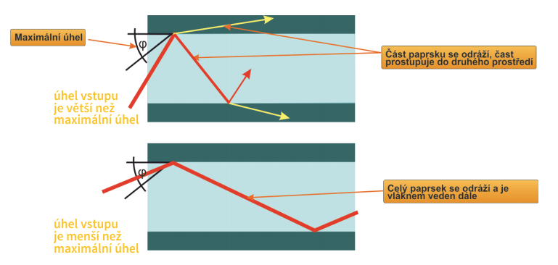

### Útlum na optickém vlákně

* U nejkvalitnějších kabelů (sklo, jednovidový) je asi 0,2 dB/km při 1550 nm, plastové 50 až 100 dB/km
  + **Vnitřní** způsobený nečistotou ve vlákně:
    - Rozptylem – dominantní část vnitřního útlumu
    - Absorbcí
  + **Venkovní** způsobený venkovními mechanismy
    - Macro-ohybem – vzniká nevhodným ohybem kabelu
    - Micro-ohybem – vzniká drobnými nerovnostmi na rozhranní jádro – plášť světlovodu

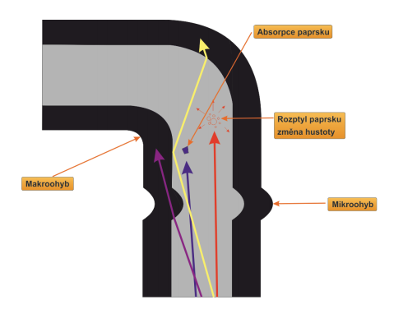

### Vlnová délka

* Jádro absorbuje záření na různých vlnových délkách odlišně
* 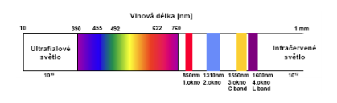U skla se používají vlnové délky v oblasti 3 absorpčních minim:
  + 850 nm
  + 1300 nm
  + 1310 nm
  + 1550 nm
  + 1625 nm
  + (Viditelné spektrum je cca 400 až 800 nm)

### Technologie WDM, WWDM, CWDM, DWDM

* Wawelength Division Multiplexing, Wide/ Coarse/ Dense)
* Přes optické vlákno přenášíme paralelně více světelných paprsků s odlišnou vlnovou délkou
* Každá nová vlnová délka nese vlastní data
* Jednosměrný, nebo obousměrný přenos jedním vláknem na stejných (nutno použít cirkulátory), nebo odlišných vlnových délkách
* WDM – 2 vlnové délky, WWDM – 4 vlnové délky, CWDM – 8 až 18 vlnových délek, DWDM – v současné době systém nabízí až 160 odlišných vlnových délek na jednom vlákně, každou s přenosovou kapacitou 100 Gb/s, tedy až 16 Tb/s

### Specifikace optických kabelů

* Jsou specifikovány počtem vláken a parametry vláken ve tvaru průměr jádra/ průměr pláště světlovodu:
  + 8/125 nebo 9/125 µm: Jednovidový kabel, vhodný pro vlnové délky 1300, 1310, nebo 1550 nm (infralaserová dioda)
  + 50/125 nebo 62,5/125 µm: Dříve nejpoužívanější konfigurace, vhodný pro 850, 1300, nebo 1310 nm (infra LED)

# 10. Komunikace vzduchem

### WLAN (Wireless LAN)

* 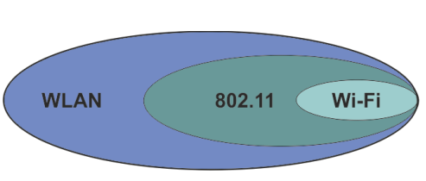Obecné označení pro bezdrátové sítě

### IEEE 802.11 (Insitute of Electrical and Electronics Engineers)

* Pouze jedna z technologií, která může být použita v rámci WLAN
* Dalšími technologiemi jsou např. Bluetooth, HiperLAN, HomeRF
* Technologie IEEE 802.11 jsou dnes používány i mimo WLAN např. v prostředí WirelessMAN, WirelessMAN
* Pro tyto účely nebyly původně určeny
* Nesprávně označovány jako „Bezdrátový Ethernet“

### Wi-Fi (Wireless Fidelity)

* Není to samé jako WLAN, nebo IEEE 802.11
* Wi-Fi je pouze „nálepka“
* Uděluje se produktům, které vyhovují standardům IEEE 802.11 a splňují požadavky na vzájemnou kompatibilitu
* Uděluje je organizace Wi-Fi Alliance

### Licencovaná pásma

* Licencovaná pásma pro datové sítě 3,5, 26 a 28 GHz. Je možné použít i jiná licencovaná pásma 4, 6, 8, 11, 13, 15, 18, 23, 32, 38 a 42 GHz. Většinou pro firemní poslední míli, dvoubodové spoje (Point to point) a páteřní spoje providerů internetu. U licencovaného pásma je nutná platná licence od ČTÚ

### Bezlicenční pásma

#### Pásmo 2,4 GHz

* Primárně určeno pro budování WLAN, které přinášejí uživatelům možnost připojení kdekoliv v objektech a lokalitách s bezdrátovým pokrytím, či dokonce možnost pohybu, bez ztráty připojení do sítě.
* V ČR je toto frekvenční pásmo využívání telekomunikačními operátory i jako alternativní řešení, nejčastěji pro zajištění přístupu jejich zákazníků na internet. Ovšem vzhledem k přetížení tohoto pásma a ke stále většímu vzájemnému rušení jednotlivých přenosů (nelicencovaný charakter pásma), telekomunikační operátoři stále více přechází do pásma 5 GHz a licencovaných pásem 3,5 a 26 GHz

#### Pásmo 5 GHz

* Dříve licencované, později bezlicenční s částečnými omezeními – jen pro použití uvnitř budov (možná kolize s jinými telekomunikačními zařízeními). Dnes část pásma uvolněna i pro venkovní použití

#### Pásmo 10,5 GHz

* Toho pásmo je primárně určeno pro realizaci propojení bod-bod (páteřní spoje rozsáhlejší bezdrátové sítě). Díky relativně vysokým nákladům je vhodná spíše pro vysokorychlostní služby od 2 Mb/s výše

#### Frekvenční pásmo 2,4 GHz (2,4000 – 2,4835)

* Rozděleno do 14-ti částečně se překrývajících kanálů (USA 11 kanálů, Evropa 13 kanálů, Japonsko 14 kanálů) se šířkou 22 MHz, prakticky se používají kanály o šířce 20 MHz
* V Evropě se umožňuje provoz max 3 sítí „vedle sebe“ na nepřekrývajících se kanálech 1, 7 a 13
* Obsazení kanálů lze zjistit pomocí různých SW
* Maximální vyzářený výkon 100 mW (20 dBm)
* Přídavné zesilovače zakázány
* Povolena pouze homologovaná zařízení
* Právo na kanál má ten, kdo přijde první

#### Frekvenční pásmo 5 GHz (5,150 – 5,250; 5,250 – 5,350 a 5,470 – 5,725)

* V Evropě 19 nepřekrývajících se kanálů o šířce 20 MHz, z toho 8 kanálů v prvních dvou subpásmech a 11 kanálů v třetím subpásmu
* 5,250 – 5,350 GHz
  + Omezení na provoz jen uvnitř budov
  + Maximální vyzářený výkon 200 mW EIRP (Equivalent Isotropically Radiated Power) – celkový výkon, který by bylo nutné vyzářit izotropní anténou
* 5,250 – 5,350 GHz
  + Totéž, co v předchozím případě
  + Navíc zařízení musí podporovat automatickou regulaci výstupního výkonu a dynamický výběr frekvencí
* 5,470 – 5,725 GHz
  + Bezlicenční pásmo i mimo budovy
  + Maximální vysílací výkon je zde 1 W, ale musí být vhodně rozložen
  + Maximální střední spektrální hustota EIRP je 50 mW/ MHz v libovolném 1 MHz úseku
  + Ostatní jako v předchozím případě

### Standard IEEE 802.11

* 802.11b (WiFi 1) – max 11 Mb/s, 2,4 GHz
* 802.11a,h (WiFi 2) – max 54 Mb/s, 5 GHz
* 802.11g (WiFi 3) – max 54 Mb/s, 2,4 GHz
* 802.11n (WiFi 4) – max 600 Mb/s, 4 kanály, 2,4 nebo 5 GHz, 20 nebo 40 MHz/ kanál, MIMO
* 802.11ac (WiFi 5) – max 6,77 Gb/s, 8 kanálů, 5 GHz a zpětně kompatibilní s 2,4 GHz
* 802.11ax (WiFi 6) – max 9,6 Gb/s

#### Dosažení vyšší přenosové rychlosti

* MIMO – Multi Input, Multi Output
* MISO – Multi Input, Single Output
* SIMO – Single Input, Multi Output
* SISO – Single Input, Single Output

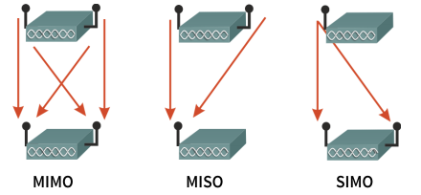

### Bezpečnost

#### Šifrování

* Implementován šifrovací protokol WEP (Wired Equivalent Privacy)
  + Délka klíče 64, 128, 152 a 256 bitů
  + Nedostatečné – úspěšné útoky
* U novějších zařízení se používá šifrovací protokol WPA (Wi-Fi Protected Access), který používá šifrování TKIP (Temporal Key Integrity Protocol).
* WPA byl upraven do verze WPA2 a TKIP byl nahrazen AES (Advanced Encryption Standard)
  + WPA a WPA2 lze použít jen v sítích s infrastrukturou (nikoli v sítích ad-hoc)

### Architektura

#### Dvoubodový spoj v režimu infrastruktura a Peer to Peer

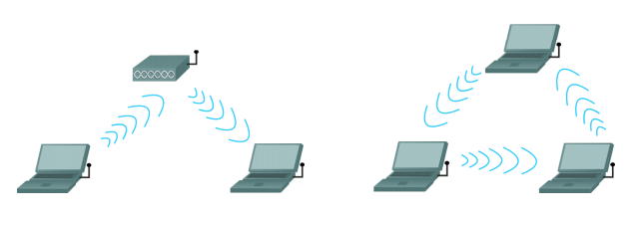

#### WDS (Wireless Distribution System)

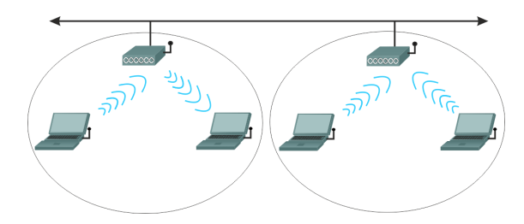

#### WDS – bezdrátové bridge a repeatery

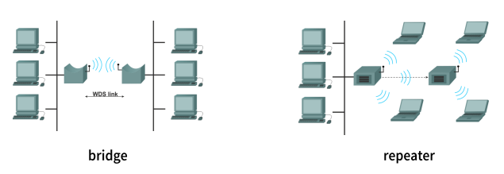

### Mikrovlnné spoje

#### „Poslední míle“

* Připojení sítě, nebo PC do internetu
* Všesměrové antény (tyčové), nebo široce směrové antény (segmentové, panelové) u providera
* Úzce směrové antény (parabolické, yagi) u uživatele
* Radiový modem – převod mezi radio signálem a LAN
* Nutná přímá viditelnost mezi anténami, nebo retranslace
* Všechna dříve uvedená frekvenční pásma
* Maximální dosažitelné vzdálenosti kolem 10 km
* K těmto účelům nebyly bezdrátové sítě IEEE 802.11 původně určeny

#### Propojení dvou vzdálených sítí nebo PC

* Většinou propojení dvou vzdálených sítí jedné firmy
* Úzce směrové antény na obou stranách spoje
* Jinak platí totéž jako u „poslední míle“

#### Pasivní retranslace

* Přesměrováním signálu
* Odrazem signálu

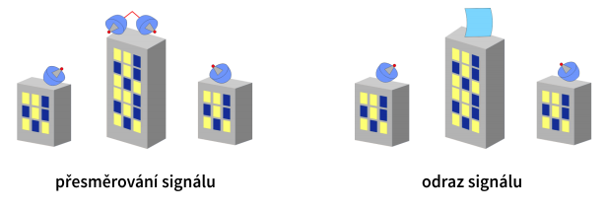

#### Aktivní retranslace

* AP – s jedním centrálním prvkem
* 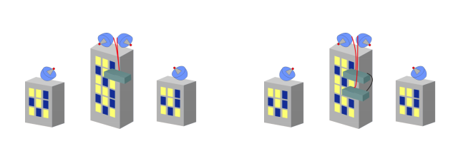AP – se dvěma aktivními prvky

### Zisk antén

* Udáván v dB
* dBd, d – dipól a udává nám kolikrát silnější signál je anténa schopna získat ve srovnání s referenční anténou – reálným půl vlnným dipólem
* dBi, i – izotropní dipól (zářič), tento zisk je o 2,15 dB větší než v předcházejícím případě, neboť referenční anténou je izotropní dipól – všesměrový zářič vysílající z jednoho bodu – matematická abstrakce, nelze reálně vyrobit

### Problém skrytého uzlu

* Dvě stanice, které na sebe nedosáhnou, mohou tím pádem zahájit současně vysílání v domnění, že je komunikační kanál volný
* Řešení – CSMA/CA je rozšířena o řídící rámce RTS/CTS (Request To Send/Clear To Send), pomocí kterých přiděluje AP komunikační kanál stanicím. Součástí těchto řídících požadavků je i předpokládaná doba vysílání.

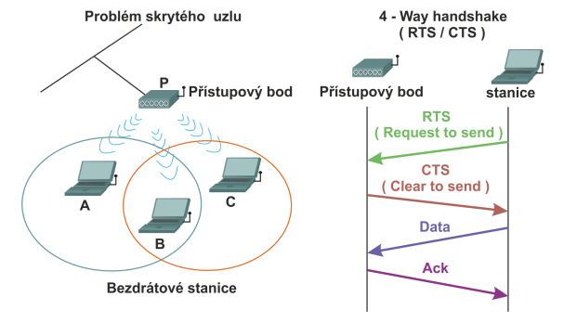

# 11. Přenos signálu

### Přenos signálu v základním pásmu (Baseband)

* Nemodulovaný přenos
* Signál kódujeme
* Přes komunikační kanál můžeme přenést jen jeden signál
* Signál by měl zabírat co nejmenší kmitočtové spektrum
* Neměl by mít stejnosměrnou složku
* Měl by umožňovat fázovou synchronizaci přijímající strany na vysílaný signál
* Teoreticky je možné přenést binární signál o rychlosti n vzorků (bitů) za sekundu v kmitočtovém pásmu n/2 Hz – doba trvání bitů = T/2.
* Prakticky přeneseme n vzorků (bitů) za sekundu v kmitočtovém pásmu 1*n Hz – potřebujeme v rámci hodinového signálu vygenerovat např. pomocné hrany
* Vyhodnocovat u digitálního signálu můžeme:
  + Úrovně – amplitudu (na obrázku zeleně)
  + Počet změn úrovně signálu po dobu trváni bitu – frekvenci nebo dobu periody (na obrázku červeně)
  + Hrany (vzestupně a sestupně) – fázi (na obrázku žlutě)

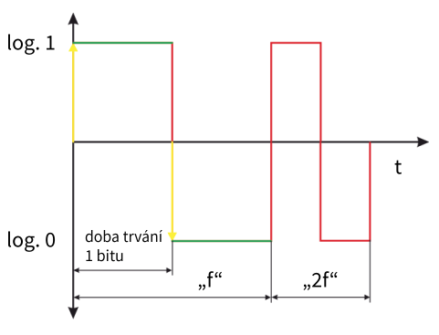

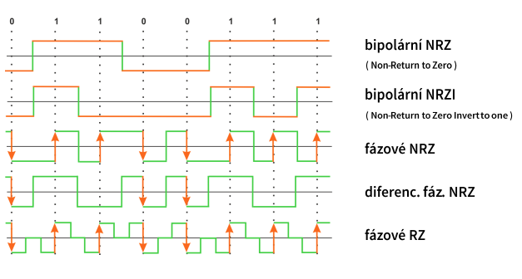

#### Příklady kódování

* Bipolární NRZ (Non-return to Zero) – sériový přenos PC COMx
  + Log. 0 = +U (+3 až +15 V)
  + Log. 1 = -U (-3 až -15 V)
* NRZI (NRZ Invert to One) – LAN internet
  + 100 Mb/s optické spoje
  + Log. 0 = zůstává napěťová úroveň předcházejícího bitu
  + Log. 1 = mění se napěťová úroveň na opačnou
* Fázové NRZ (Manchester) – LAN Ethernet 10 Mb/s
  + Log. 0 = sestupná hrana
  + Log. 1 = vzestupná hrana
* Diferenciální fázové NRZ (dif. Manchester) – LAN Token Ring
  + Log. 0 = sestupná, nebo vzestupná hrana
  + Log. 1 = beze změny úrovně (uprostřed intervalů jsou synchronizační hrany)
* Fázové RZ – LAN Arcnet
  + Každá logická úroveň je vyjádřena sledem dvou opačných pulsů s mezerou

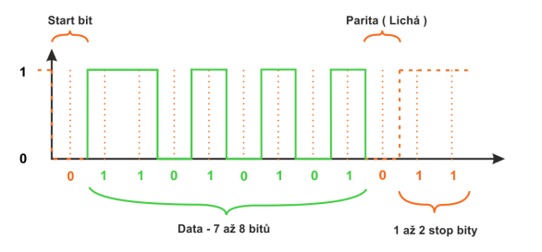

#### Zkreslení signálu přenosovým kanálem

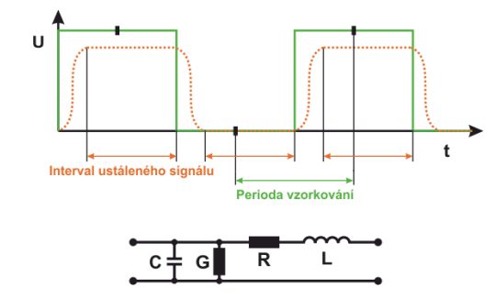

### Přenos kanálu v přeloženém pásmu (Broadband)

* Modulovaný přenos – modulujeme nosnou frekvenci
* Přes komunikační kanál můžeme přenášet více signálů ( s dostatečným odstupem nosných frekvencí)
* Přenášený signál můžeme modulovat:
  + Amplitudovou modulací
  + Frekvenční modulací
  + Fázovou modulací
* Např. průmyslová síť MAP (Manufacturing Automation Protocol) a optické spoje

#### Amplitudová modulace

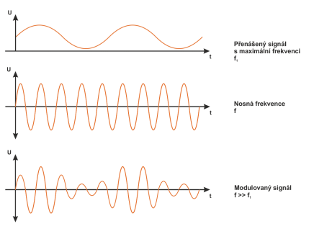

#### Frekvenční modulace

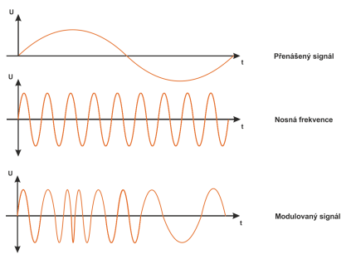

#### Fázová modulace

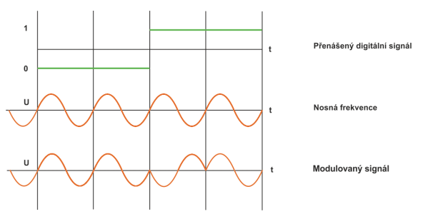

#### Souhrnný přehled modulací

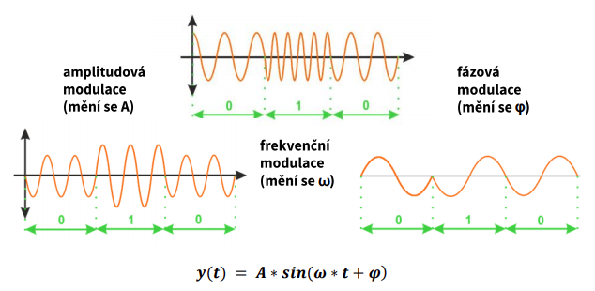

# 12. Topologie sítí

#### Fyzická topologie

* Je dána zapojením kabelů, způsoben propojení jednotlivých uzlů a způsobem šíření signálu

#### Logická topologie

* Je dána způsobem vzájemné komunikace (předáváním dat např. pešek) mezi jednotlivými uzly
* Nemusí být shodná s fyzickou topologií

### Fyzické topologie

#### Fyzická topologie Sběrnice

* Všechny uzly jsou připojeny na jedno společné médium – sběrnici
* Každý uzel má přímý přístup ke sběrnici (tzn. nikoliv přes jiný uzel)
* Připojení uzlů je realizováno pomocí odboček, což umožňuje snadné připojování uzlů k síti, nebo naopak jejich odpojování, aniž by byla ovlivněna správná činnost sběrnice
* Zpráva vyslaná z uzlu se šíří ke všem ostatním uzlům na sběrnici
* Neobsahuje aktivní prvky

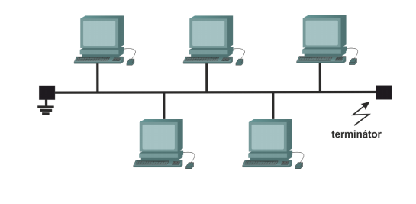

#### Fyzická topologie Kruh

* Každý uzel je propojen přímo s následujícím a s předchozím uzlem
* Kabelové linky jsou většinou uspořádány tak, že po jedné lince uzel signál posílá a po druhé přijímá
* Data se tímto způsobem pohybují v kruhu od odesílatele postupně přes všechny následníky až k příjemci
* Každý uzel je připojen k síti aktivně – přijatá data určená jinému převezme a pošle dál. Při tom rovněž dochází k elektrické i logické regeneraci signálu
* Na rozdíl od sběrnicové topologie (s obousměrným šířením signálu), existuje v kruhové síti řízený jednosměrný tok dat
* 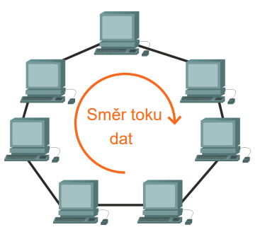Neobsahuje aktivní prvky

#### Fyzická topologie Hvězda

* Středem sítě je centrální uzel, stanice, nebo servery jsou k němu paralelně připojeny
* Veškerá komunikace pak probíhá přes tento centrální uzel
* Centrálním uzlem je switch, nebo hub
* Je-li uprostřed propojovacím uzlem hub, je signál vysílaný kterýmkoliv počítačem šířen po celé síti jako u sběrnice
* Je-li centrálním propojovacím uzlem switch, je signál většinou šířen jen k cílovému uzlu
* Výpadek stanice ani kabelu neohrozí funkci zbytku sítě
* Vypadne-li centrální uzel, havaruje celá síť
* Jedná se o nejstarší topologii počítačových sítí (používala se pro propojování terminálů k sálovému počítači, nebo minipočítači – nešlo ale o počítačovou síť)
* Typickým příkladem je jednoduchá síť Ethernet s kroucenou dvojlinkou

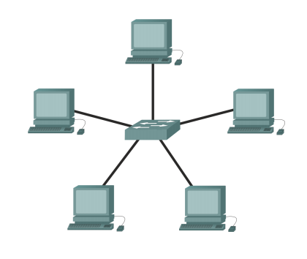

#### Fyzická topologie Strom

* Na pozici kořene a propojovacích uzlů stromu je switch, nebo hub
* Komunikace není vždy vedena přes kořen, i když v případě hubů se šíří signál po celém stromu
* Pokud dojde k havárii kořene, síť se rozpadne na několik sítí, stanice a servery připojené přímo na kořen jsou odpojeny od zbytku sítě
* Výpadek propojovacího uzlu způsobí výpadek části sítě
* Typickým příkladem je síť Ethernet s kroucenou dvojlinkou

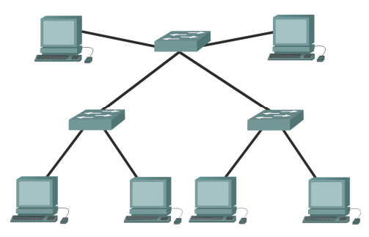

#### Fyzická topologie Backbone

* Jako páteř používaná síť s vysokou rychlostí přenosu, na níž jsou připojeny jednotlivé LAN, CAN a MAN (s libovolnou topologií)
* Nasazována zejména ve WAN sítích
* Spojuje jednotlivé sítě LAN, CAN a MAN navzájem
* Pokud probíhá komunikace uvnitř některé LAN, CAN a MAN, neprobíhá komunikace přes páteř
* Páteřní síť se dostane ke slovu až v okamžiku, kdy je nutné uskutečnit datový přenos z jedné sítě LAN, CAN a MAN do druhé
* Typickým příkladem je páteřní síť CESNET2 (Czech Education and Scientific Network) v ČR

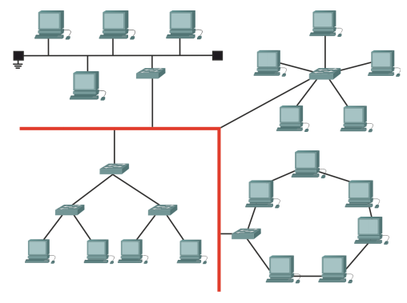

#### Neomezená fyzická topologie

* V rámci této topologie mohou být použity všechny doposud probrané fyzické topologie
* Využívaná zejména ve WAN sítích v rámci internetu
* Často jsou využívána redundantní spojení (záloha, rozložení zatížení, zvýšení přípojné kapacity…)
* Typickým příkladem je síť CESNET v ČR

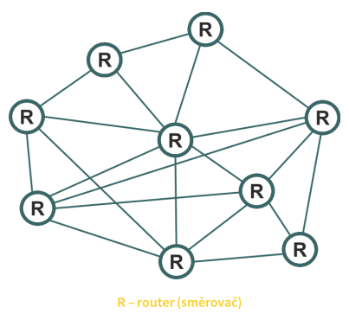

### Logické topologie

#### Dvojbodový spoj

* Data (ne signál) jsou zasílána jen mezi dvěma uzly

#### Sběrnice

* Data jsou zasílána všem uzlům
* Jednotlivé uzly obdrží data v přibližně stejné okamžiky

#### Kruh

* Data jsou zasílána sekvenčně, podle předem daného pořadí z uzlu na uzel bez ohledu na fyzickou topologii

# 13. Principy přístupových metod

### Statické přidělování FDMA a TDMA

* Kapacita přenosového spoje je pevně rozdělena do částí přidělených k použití jednotlivým účastníkům:

#### Frekvenční multiplex FDM (Frequency Division Multiplex)

* FDMA (Freq. Div. Multiple Access) rozdělí celkovou kmitočtovou šíři kanálu do několika částí přidělených jednotlivým stanicím

#### Časový multiplex TDM (Time Division Multiplex)

* TDMA (TD Multiple Access) rozděluje sdílenou přenosovou kapacitu na posloupnost časových úseků, z nichž každý je plně přidělen jen jedné stanici
* FDMA i TDMA využívají např. mobilní GSM sítě

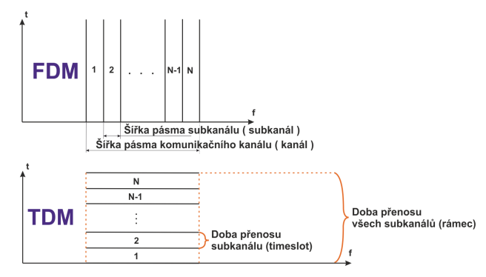

### Centrální přidělování

* Centrální stanice je pověřena úkolem přidělovat kapacitu kanálu těm podřízeným stanicím, které ji skutečně potřebují:

#### Na žádost

* každá stanice má pro sebe vyhrazenou malou část přenosové kapacity kanálu, po které může kdykoliv žádat centrální stanici o přidělení volného přenosového kanálu, po potvrzení od centrální stanice pak zahájí přenos dat, uvolnění kanálu oznámí opět centrální stanici. Tuto metodu využívají např. družicové spoje Comsat a Intelsat

#### Na výzvu

* centrální stanice se periodicky dotazuje všech podřízených stanic, zda nemají připravena data k vysílání, pokud ano, dotazovaná stanice je ihned odešle, jinak odpoví centrální stanici pouze potvrzovacím paketem, nebo neodpoví vůbec. Součást standardů bitově orientovaných protokolů SDLC (Synchronous Data Link Control) a HDLC (High-level Data Link Control)

### Náhodný přístup

* Využívá se náhodný přístup, není třeba žádné centrální stanice

#### Metody ALOHA

* každá stanice, která má data k vysílání, je odešle bez ohledu na současný stav společného komunikačního kanálu. Propustnost je přibližně 18%, při zahájení vysílání jen na začátcích určitých časových úseků se propustnost zvýší na 36% - tzv. taktovaný ALOHA. Tuto metodu používají některé radiové sítě

#### Příposlech nosné CSMA (Carrier Sense Multiple Access)

* posloucháme co se děje na společném komunikačním kanálu, když je kanál volný, zahájíme vysílání dat. Problém je se vzdálenými stanicemi, které mohou zahájit vysílání současně, v domnění, že je komunikační kanál volný. Dvě základní metody:
  + **CD (Collission Detection)** – např. Ethernet na metalickém vedení
  + **CA (Collission Avoidance)** – např. bezdrátové sítě IEEE 802.11

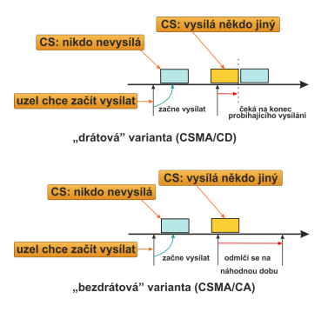

#### CSMA/CD

* je-li po stanovenou dobu kanál volný, zahájí stanice vysílání. Po detekci nosné stanice čeká až právě vysílající stanice odvysílá data (prakticky nosnou stanici testuje periodicky s pevně stanovenou délkou intervalu) a pak zahájí bezprostředně po uplynutí mezirámcové mezery vysílání – Ethernet.
* Během vysílání porovnává vysílaná data s daty na komunikačním kanále. V případě detekce kolize vyšle kolizní posloupnost – „jam“ k urychlení reakce sítě na kolizi. Po obdržení jamu se stanice odmlčí na náhodně stanovenou dobu. Odmlčí se stejně i stanice, která vyslala „jam“

### Distribuované přidělování

#### Newhallův kruh (fyzický kruh)

* Posuvný registr nemusí mít velikost rámce
* V síti vždy jen jeden rámec
* V kruhu koluje pešek (rámec token), nebo datový rámec
* Stanice, která má připravena data k vyslání po obdržení peška změní příznak peška na data, rozpojí kruh a zahájí vysílání datového rámce. Stanice, které je datový rámec určen přečte a potvrdí, vysílající stanice odejme datový rámec z kruhu, spojí kruh, vygeneruje a vyšle peška svému následovníkovi v kruhu

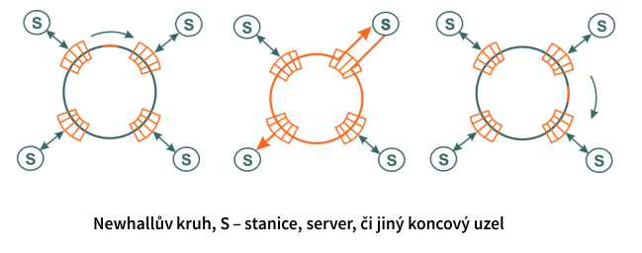

# 14. Normování počítačových sítí

### Model OSI

#### Referenční model ISO/ OSI (International Standards Organization/ Open System Interconnection)

* Vývoj zahájen 1977 a 1984 přijat organizací ISO ve formě mezinárodní normy ISO 7498
* Rozděluje počítačovou sít do sedmi vrstev
* Každá vrstva má přidělenou činnost
* Každá vrstva má dvě rozhraní pro vertikální komunikaci – služby poskytované vyšší vrstvě a služby poskytované do nižší vrstvy
* V každém rozhranní jsou definovány vstupní body SAP (Service Access Point) – umožňují paralelní poskytování nezávislých služeb několika síťovým procesům současně

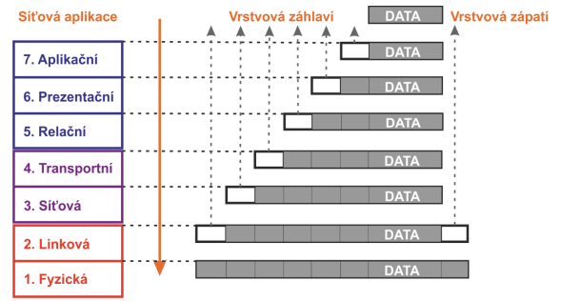

* Každé vrstvě OSI je přiřazena sada protokolů, které plní její funkce. Tyto protokoly komunikují se stejnými protokoly protilehlého systému – tzv. horizontální komunikace, pomocí vrstvových záhlaví a zápatí datových celků PDU (Protocol Data Unit)

#### Horizontální komunikace

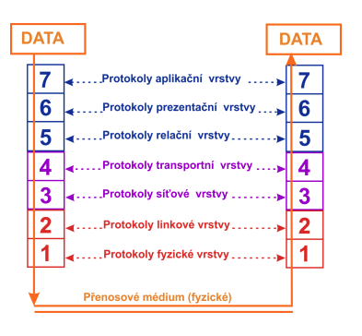

#### PDU (Protocol Data Unit)

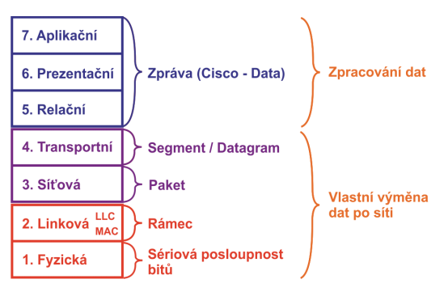

#### Vrstvy

* 1) Fyzická vrstva
  + Přenáší zakódovanou, nebo modulovanou posloupnost bitů mezi dvěma přímými sousedy komunikačním médiem v LAN s 1. vrstvou OSI, např. PC – PC, PC – HUB, PC – Switch…
  + Zabývá se elektrickými a mechanickými vlastnostmi přenosového média
  + Definuje přenosové médium, druhy konektorů, kódování, modulaci a úrovně signálu
  + Je implementována HW – NIC (Network Interface Controller)
* 2) Linková vrstva
  + Pracuje s MAC (Media Access Control) adresami – fyzickými adresami
  + Poskytuje spojení mezi dvěma koncovými uzly v rámci jedné LAN
  + Zajišťuje přepravu rámců mezi dvěma přímými sousedy v LAN s 2. vrstvou OSI, např. PC – PC, PC- Switch, Switch – Switch …
  + Převádí pakety na rámec a naopak
  + Převádí rámce na sériovou posloupnost bitů a naopak
  + Hodní podvrstva LLC (Logical Link Control) – je nezávislá na použitém typu média a použitých přístupových metodách. Je implementována SW použitým síťovým protokolem TCP/IP (Transmission Control Protocol/ Internet Protocol), IPX/SPX (Internet Packet Exchange/ Sequenced Packed Exchange)
  + Dolní podvrstva MAC pracuje s MAC adresami, je implementována HW – NIC a SW ovladačem NIC
  + 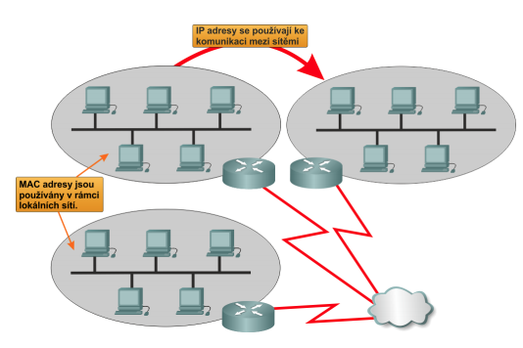Může zabezpečovat potvrzování dat
* 3) Síťová vrstva
  + Pracuje s adresami konkrétního síťového protokolu – logickými adresami
  + Poskytuje spojení mezi koncovými uzly, nacházejí se v různých LAN (mezi nimi je router)
  + Zajišťuje přepravu paketů mezi dvěma přímými sousedy v LAN s 3. vrstvou OSI např. PC – PC, PC – router atd
  + Stará se o směrování v síti a síťové adresování
  + Řeší výběr nejvhodnější cesty
  + Vytváří pakety ze segmentů nebo datagramů
  + Je realizována datagramovou službou (IP protokol z rodiny protokolů TCP/IP) nebo virtuálním spojem
* 4) Transportní vrstva
  + Pracuje s porty
  + Provozuje transportní spoje, které zajišťují potvrzovanou výměnu mezi dvěma koncovými uzly, nebo nepotvrzovanou nespojovanou datagramovou službu
  + Rozkládá zprávy na úseky o stejné délce a naopak
  + Vytváří z těchto úseků segmenty nebo datagramy
* 5) Relační vrstva
  + Zabývá se povolením přístupu uživatele k aplikačním programům
  + Ověřuje přístupová práva, eviduje provoz na síti
  + Vytváří relace (časový úsek, v němž probíhá aktivita uživatele), běžně 1 relace = 1 transportní spoj
* 6) Prezentační vrstva
  + Transformuje data do tvaru, které používají síťové aplikace, např. video a obrázky
  + Zajišťuje převod znakových kódů a datových struktur
  + Stanovuje formáty souborů jako např. MPEG, GIF, JPG a PNG
  + Zajišťuje kompresi a dekompresi zpráv a utajování informací
  + U rodiny protokolů TCP/IP není reprezentována žádným protokolem
* 7) Aplikační vrstva
  + Poskytuje síťovým aplikacím přístup ke komunikačnímu síťovému systému a umožňuje tak jejich spolupráci
  + Obsahuje části síťové aplikace vyžadující standardizaci (např. program FTP (File Transfer Protocol) klient se obrací na FTP protokol z aplikační vrstvy)

### Standardy IEEE 802 (Insitute of Electrical and Electronics Engineers)

* Pro počítačové sítě má největší význam standardizační orgán, založený v rámci IEEE v únoru 1980 (a proto označovaný IEEE 802), který je specificky zaměřen na problematiku standardů LAN
* IEEE 802 si pak vytvořil pracovní skupiny pro jednotlivé oblasti, které do této problematiky spadají, např. pracovní skupinu IEEE 802.3

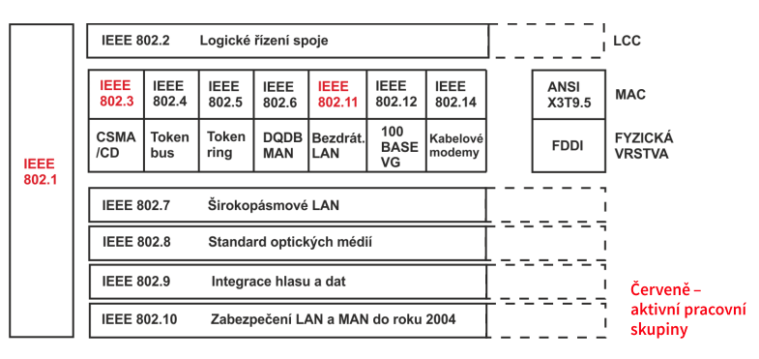

#### 802.1

* 802 architektura LAN/ MAN
* Propojení mezi 802 LAN, MAN a WAN sítěmi
* Zabezpečení linkové vrstvy
* Celková správa sítě
* Protokoly ve vrstvách nad vrstvami MAC a LLC

#### 802.2

* Logické řízení spoje – podvrstva LLC linkové vrstvy

#### 802.3

* LAN s přístupovou metodou CSMA/CD
* Využívá síť Ethernet (více u LAN Ethernet)

#### 802.4

* LAN s přístupovou metodou Token Bus
* Toto doporučení využívá např. průmyslová síť MAP
* LAN Arcnet používala typ kódování a jiný typ rámce

#### 802.5

* LAN s přístupovou metodou Token Ring
* Tomuto doporučení odpovídá LAN IBM Token Ring

#### 802.6

* Sítě typu MAN DQDB (Distributed Queue Dual Bus)

#### 802.7

* LAN s přenosem v přeloženém pásmu (širokopásmové sítě)

#### 802.11

* Bezdrátové sítě

#### 802.15

* **Bluetooth** – sítě Peer to Peer, bezdrátové propojení dvou zařízení do maximální vzdálenosti cca
  + 100 m – Class 1, 20 dBm (100 mW)
  + 10 m – Class 2, 4 dBm (2,5 mW)
  + 1 m – Class 3, 0 dBm (1 mW)

#### 802.16

* Bezdrátovou síť WiMax (Worldwide Interoperabillity for MIcrowave Access) s technologií BWA (Broadband Wireless Access) a zabudovaným QoS (Quality of Service)

#### ANSI X3T9.5/ FDDI

* FDDI (Fiber distributed data interface) síť s kruhovou topologií. Byla to první síť s přenosovou rychlostí 100 Mb/s a byla původně navržena pro sítě MAN. Vyvinuta v 80. letech intitutem ANSI (Americal National Standards Institution). Síti bylo přiřazeno mezinárodní označení ISO 9314

# 15. Datagramová služba a virtuální spoj

### Datagramová služba

* 3. vrstva modelu OSI, např. protokol IP z rodiny protokolů TCP/IP
  + Není navazováno spojení, posíláme jen datagramy.
  + Datagram je paket, který má ve vrstvovém záhlaví mimo jiných servisních informací cílovou a zdrojovou adresu použitého síťového protokolu. Tím pádem je každý datagram schopen samostatného pohybu po síti
  + Data mohou být potvrzována
  + **Výhody**
    - Síť nezatěžujeme servisními pakety
    - Pakety mohou být dynamicky směrovány méně zatíženými cestami
  + **Nevýhody**
    - Každý datagram může cestovat k cíli jinou cestou a tím pádem mohou dorazit v nesprávném pořadí

### Virtuální spoj

* 3. vrstva modelu OSI
  + Posíláme pakety, které mají ve vrstvovém záhlaví mimo jiných servisních informací identifikátor virtuálního spoje, nikoliv adresy jako v případě datagramové služby
  + Před zahájením spojení je vyslán servisní paket, který zanechá stopu na každém přepojovacím uzlu (routeru), cílová stanice potvrdí spojení a všechny následné pakety projdou stejnou cestou
  + Není implementován v rodině protokolů TCP/IP
  + Na konec je vyslán servisní paket, který vytyčenou cestu na přepojovacích uzlech zruší
  + Data mohou být potvrzována
  + **Výhody**
    - Data jsou doručena ve správném pořadí
  + **Nevýhody**
    - Zatěžování sítě servisními pakety
    - Nemožnost dynamického směrování jednotlivých paketů méně zatíženými cestami

# 16. Potvrzování PDU (Protocol Data Unit)

### Typy potvrzování

* Potvrzování je nutné pro zaručeně bezchybný přenos informací
* Potvrzovat můžeme rámce, pakety, nebo segmenty
* PDU jsou v hlavičkách cyklicky číslovány např. 0 až 127
* Základní typy potvrzování PDU:
  + **Samostatné potvrzování**
    - Pozitivní potvrzování – PDU nemusí být vyčíslovány, pokud vyřešíme zdvojení paketů
    - Negativní potvrzování – prakticky se používá jen v kombinaci s pozitivním potvrzováním
    - Skupinové (okénkové) potvrzování
  + **Nesamostatné potvrzování**

#### Pozitivní potvrzování

#### Pozitivní potvrzování – negativní

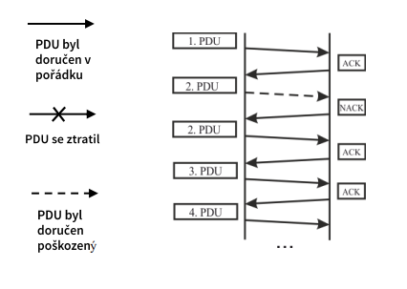

#### Skupinové potvrzování

* 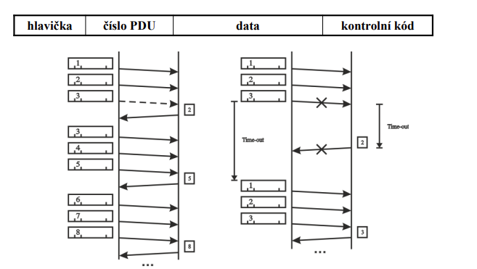Okénko = 3

#### Nesamostatné potvrzování

* 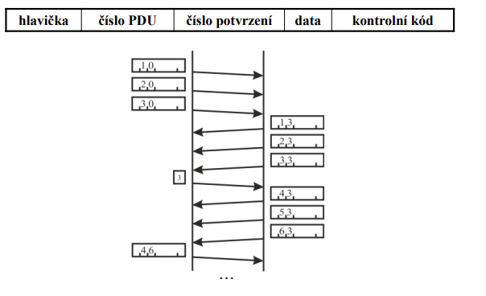Okénko = 3

### Potvrzování v praxi – protokol TCP/IP

#### Transportní vrstva, protokol TCP

* Potvrzujeme segmenty v rámci transportního spoje
* Pořadovým číslem segmentu je pořadové číslo prvního byte dat v segmentu v rámci číslování byte ve zprávě
* V potvrzení je pořadové číslo byte ze zprávy, které se od odesílatele očekává, tedy pořadové číslo naposled správně přijatého byte + 1
* Využívá se metoda okénka, při výskytu chyb se hodnota okénka zmenšuje až na 1
* Samostatný potvrzovací segment má pořadové číslo segmentu stejné jako očekávaný datový segment. Pro počítadla jako by přenášel 1 B dat

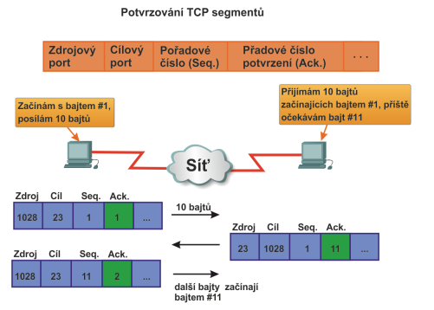

# 17. Síťové protokoly

### TCP/IP

* TCP/IP vytvořen 1970 DARPA (Defense Advanced Research Projects Agency)
* Je také někdy označován jako Internet Reference Model, DoD (Department of Defense) Model nebo ARPANET Reference Model
* Pokrývá SW 2. až 7. vrstvu modelu OSI, u 2. vrstvy jen podrvrstvu LLC
* Někteří autoři přesouvají část protokolů TCP/IP z 3. na 2. vrstvu modelu OSI

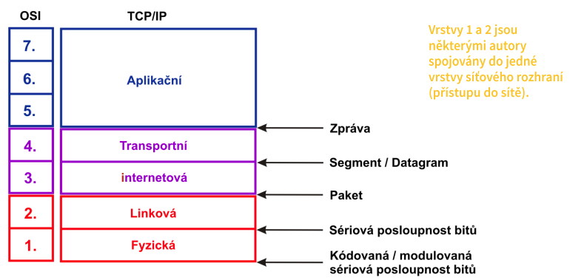

### Protokoly TCP/IP v modelu TCP/IP

#### Internetová vrstva

* **ARP** – k IP adrese získá MAC adresu síťového rozhraní, dvojice IP a MAC adresy se uchovají v ARP cache
* **RARP** – opak ARP (MAC -> IP), slouží ke zjištění své IP adresy, na základně znalosti vlastní MAC adresy. Postupně nahrazen protokolem BootP a později protokolem DHCP
* **IP** – datagramová nespojovaná, nepotvrzovaná služba
* **ICMP** – umožňuje routerům posílat chybové a řídící zprávy ostatním routerům i počítačům, je součástí IP
* **IGMP** – umožňuje skupinové adresování počítačů na úrovni internetové vrstvy, je součástí IP
* **BootP** – získání vlastní IP adresy a dalších informací na základě znalosti vlastní MAC adresy
* **DHCP** – totéž i dynamicky
* **RIP** – interní směrovací protokol routerů, algoritmus DVA (Distance Vector Algoritmus)
* **OSPF** – totéž, algoritmus LSA (Link State Algoritmus)
* **BGP** – externí směrovací protokol routerů mezi autonomními systémy, algoritmus Path Vector
* **MTU (Maximum Transmit Unit)** – maximální délka paketu, kterou je schopen komunikační kanál přenést. V případě, že je paket delší, je rozdělen na menší části – fragmenty. Tyto fragmenty spojuje až koncový uzel. U Ethernetu typicky 1500 B, což je maximální velikost paketu, který se vejde do Ethernetového rámce (46 až 1500 B)
* **TTL (Time To Live)** – nastavuje odesílací uzel. Na každém routeru se hodnota sníží o 1, při dosažení 0 se paket zahodí a odešle ICMP chybovou zpráva odesílateli. Na těchto chybových zprávách je založen příkaz Traceroute

#### Transportní vrstva

* **TCP** – spojovaná, potvrzovaná služba, vytváří transportní spoje
* **UDP** – Datagramová nespojovaná, nepotvrzovaná služba

#### Aplikační vrstva

* **SMTP** – odesílání elektronické pošty
* **POP3** – příjem elektronické pošty
* **FTP** – přenos vzdálených souborů
* **TFTP** – jednoduchý protokol pro přenos souborů, zavádění OS do bezdiskových stanic ze serveru, zálohování konfigurací aktivních prvků
* **HTTP** – přenos hypertextových stránek WWW v nešifrované formě
* **HTTPS** – přenos hypertextových stránek WWW v šifrované formě (šifrování protokoly SSL, nebo TLS)
* **Telnet** – síťový virtuální terminál
* **DNS** – převod doménových jmen na IP adresy a naopak
* **SNMP** – vzdálená správa síťových prostředků
* **NTP** – robustní synchronizace času mezi několika počítači
* **LDAP** – přístup k datům na adresářovém serveru, např. ověřování stejných logovacích informací na více zařízení

### Protokoly TCP/IP v modelu OSI

#### Síťová vrstva

* **ARP/RARP** – Address Resolution Protocol/ Reverse ARP
* **DHCP** – Dynamic Host Configuration Protocol
* **DVMRP** – Distance Vector Multicast Routing Protocol
* **ICMP/ICMPv6** – Internet Control Message Protocol
* **IGMP** – Internet Group Management Protocol
* **IPv4** – Internet Protocol version 4
* **IPv6** – Internet Protocol version 6
* **MARS** – Multicast Address Resolution Server
* **PIM** – Protocol Independent Multicast-Sparse Mode
* **RSVP** – Resource ReSerVation Protocol
* **VRRP** – Virtual Router Redundancy Protocol

#### Transportní vrstva

* **Mobile IP**
* **RUDP** – Reliable UDP
* **TALI** – Transport Adapter Layer Interface
* **TCP** – Transmission Control Protocol
* **UDP** – User Datagram Protocol
* **Van Jacobson** – Compressed TCP
* **XOT** – X.25 over TCP

#### Relační vrstva

* **BGMP** – Border Gateway Multicast Protocol
* **DIS** – Distributed Interactice Simulation
* **DNS** – Domain Service Name
* **ISAKMP/IKE** – Internet Security Association and Key Management Protocol and Internet Key Exchange Protocol
* **SCSI** – Small Computer Systems Interface
* **LDAP** – Lightweight Directory Access Protocol
* **MZAP** – Multicast-Scope Zone Announcement Protocol
* **NetBIOS/IP**

#### Aplikační vrstva

* **COPS** – Common Open Policy Service
* **FANP** – Flow Attribute Notification Protocol
* **Finger** – User Information Protocol
* **FTP** – File Transfer Protocol
* **HTTP** – Hypertext Transfer Protocol
* **IMAP4** – Internet Message Access Protocol rev 4
* **IMPPpre/IMPPmes** – Instant Messaging and Presence Protocols
* **IPDC** – IP Device Control
* **IRC** – Internet Relay Chat Protocol
* **ISAKMP** – Internet Message Access Protocol
* **SSH** – Secure Shell
* **NTP** – Network Time Protocol
* **POP3** – Post Office Protocol rev 3
* **Radius** – Remote Authentification Dial In User Service
* **RLOGIN** – Remote Login
* **RTSP** – Real-time Streaming Protocol
* **SCTP** – Stream Control Transmission Protocol
* **HTTP-s** – Secure Hypertext Transfer Protocol
* **SLP** – Service Location Protocol
* **SMTP** – Simple Mail Transfer Protocol
* **SNMP** – Simple Network Management Protocol
* **X**-**Window**

#### Routování (síťová vrstva)

* **EGP** – Exterior Gateway Protocol
* **BGP** – Border Gateway Protocol
* **RIP** – Routing Transformation Protocol
* **IGRP** – Interior Gateway Routing Protocol
* **TRIP** – Telephony Routing over IP

#### Tunelování (llinková vrstva)

* **ATMP** – Ascend Tunnel Management Protocol
* **L2F** – Layer2 Fowarding Protocol
* **L2TP** – Layer2 Tunneling Protocol

#### Zabezpečení

* **AH** – Authentication Header
* **ESP** – Encapsulating Security Payload
* **TLS** – Transport Layer Security Protocol

# 18. Adresování v TCP/IP sítích

### IPv4

#### Adresa

* 32 bitová adresa
* Obvykle se zapisuje dekadicky ve formě 4 čísel v intervalu 0-255 oddělených tečkami
* Skládá se ze dvou částí
  + Síťové části adresy – prefixu
  + Části adresy adresující hosta (síťové rozhraní počítače, routeru, tiskárny..)

#### Původní koncepce

* Rozlišovala 5 tříd IP adres.
* Třídy A, B a C byly určeny pro adresování jednotlivých hostů – unicast adresy.
* Třída D pro adresování skupiny počítačů – multicast adresy.
* 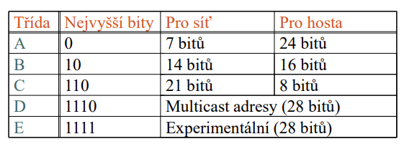Třída E se dodnes nepoužívá

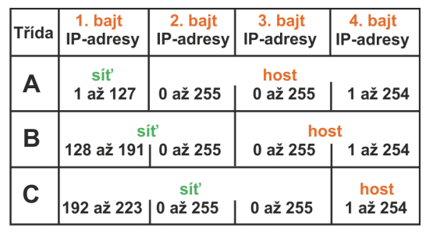

#### Současná koncepce

* Nerozlišuje adresy ve třídách A, B a C, ale pracuje s nimi jako s rovnými
* Síťové adresy jsou ve formě CIDR (Classless Inter-Domain Routing) bloků přidělovány pro jednotlivé části světa organizací IANA, v Evropě organizací RIPE pro jednotlivé státy evropy
* V jednotlivých státech přidělují CIDR bloky národní provideři

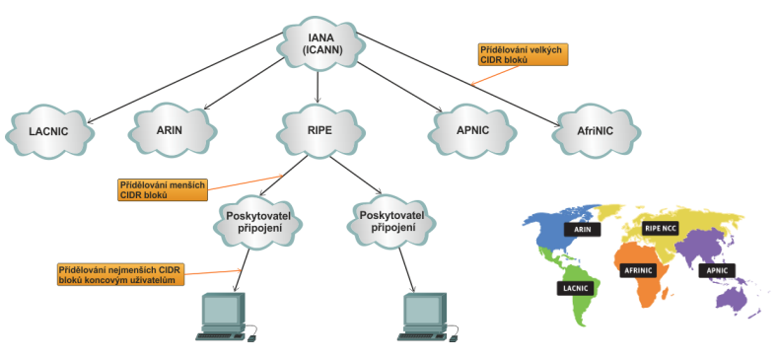

#### Speciální vyhrazené IP adresy

* **0.0.0.0**
  + Např. host před dotazem na DHCP server, defaultní cesta na směrovačích, rezervován je bohužel celý rozsah 0.0.0.0 až 0.255.255.255
* **Loopback softwarová zpětnovazební adresa**
  + Prakticky se používá jen adresa 127.0.0.1, rezervován je celý rozsah
* **Link-local adresy**
  + Pro automatické nastavení IP adresy v LAN pokud nelze nalézt DHCP server, směrovače pakety s těmito adresami zahazují, rezervován je rozsah adres 169.254.0.0 až 169.254.255.255
* **TEST-NET adresy**
  + Pro výuku a studijní účely v LAN, směrovače paket s těmito adresami zahazují, rezervován je rozsah 192.0.2.0 až 192.0.2.255

#### IPv4 vyhrazené neveřejné IP adresy

* Každý přímo připojený host sítě v Internetu musí mít jedinečnou veřejnou IP adresu
* Vyjímka:
  + Za NATem nebo PATem (Port Address Translation) – překladem adres můžeme přidělovat libovolné IP adresy z tříd A, B a C bez ohledu na to jestli jsou v internetu již použity

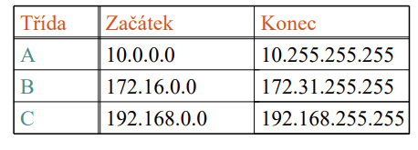

#### IPv4 síťová a subsíťová maska

* Síťová (SM) a subsíťová maska (SSM) slouží k určení adresy sítě (AS), subsítě (ASS) z IP adresy hosta
* Čtyřbajtové číslo, zapisuje se v desítkové soustavě stejně jako IP adresa
* Maska vyjádřená v dvojkové soustavě má v bitech určujících síťovou část adresy jedničky a ve zbývajících bitech nuly
* Adresu sítě z IP adresy získáme logickým součinem binárních tvarů IP adresy hosta se síťovou nebo subsíťovou maskou

#### Příklad

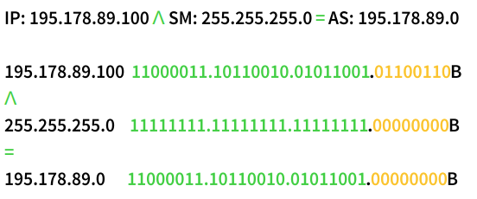

* Maska se stále častěji nahrazuje počtem jedničkových bitů masky (délka prefixu). Uvádí se za IP adresou, oddělovačem je lomítko
  + 195.178.89.100/24
* **Třída A** používá pro adresu sítě první bajt – síťová maska pro adresy třídy A má v prvním bajtu jedničky a ve zbylých bajtech nuly
  + 11111111.00000000.00000000.00000000
  + Desítkově: 255.0.0
  + Odpovídá /8 za IP adresou
* **Třída B** používá pro adresu sítě první dva bajty
  + 11111111. 11111111.00000000.00000000
  + Desítkově: 255.255.0.0
  + Odpovídá /16 za IP adresou
* **Třída C** využívá pro adresu sítě první tři bajty
  + 11111111. 11111111. 11111111. 00000000
  + Desítkově: 255.255.255.0
  + Odpovídá /24 za IP adresou

#### IPv4 Dělení sítí na subsítě

* Během rozvoje internetu začal být nedostatek síťových adres a počet IP adres v jednotlivých třídách většinou nebyl u reálných sítí naplnitelný. Proto byly jednotlivé sítě dále děleny na subsítě, tedy jedna síť je rozdělena na několik subsíťí s menším počtem IP adres (dělíme CIDR blok na více menších CIDR bloků)
* Na subsítě můžeme rozdělit kteroukoliv síť tříd A, B a C
* V podstatě rozšíříme počet bitů pro síťovou část adresy (prefix) na úkor části adresy pro klienta
* Součet IP adres subsítí je roven počtu IP adres dělené sítě na subsítě, počet použitelných adres pro adresaci síťových rozhraní je ale menší, např. pří dělení sítě /24 na subsítě /30 (4 IP adresy) je jen poloviční

### IPv6

#### Formát IPv6 adresy

* Aby se zápis zkrátil, lze v jednotlivých čtveřicích vynechávat nevýznamné nuly zleva
* Pokud se vyskytne několik po sobě jdoucích nulových skupin, lze je nahradit dvojicí dvojteček. Ta se však v zápisu každé adresy smí objevit jen jednou, aby byl zápis jednoznačný

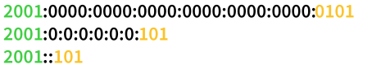

#### Globální unicast adresy

* V rozsahu 2000::/3 (2000 - 3FFF)
* Odpovídají veřejným unicastovým adresám IPv4
* Prvních 48 bitů zleva v arese je globální směrovací prefix, dalších 16 bitů je ID subsítě a posledních 64 bitů je určeno pro ID uzlu
* Tedy v každé síti může být 216 subsítí a v každé subsíti může být 264 uzlů

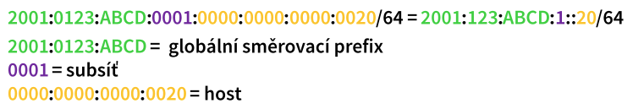

#### Link-local unicast adresy

* V rozsahu FE80::/10 (FE80 – FEBF)
* Slouží ke komunikaci hostů v rámci LAN včetně routeru
* Paket s link-local adresami neprojde přes router do jiné LAN, tedy adresy se mohou v různých LAN připojených na router opakovat
* Pokud není link-local adresa přidělena hostu ručně, je generována automaticky bez ohledu na to, jestli host má či nemá přidělenou globální unicastovou adresu

#### Unique local

* V rozsahu FC00::/7 (FC00-FDFF)
* Částečně podobné vyhrazeným neveřejným adresám v IPv4, nepoužívají se pro NAT a PAT, protože v IPv6 je dostatek globálních unicastových adres
* Používají se pro lokální adresování místní LAN, nejsou routovatelné veřejné části IPv6 internetu

#### Multicast adresy

* V rozsahu FF00::/8
* Skupinové adresování

#### Broadcast adresy

* IPv6 nepoužívá broadcastové adresy
* Pro rozeslání paketu všem uzlům v LAN lze použít multicastovou adresu FF02::1

#### Host ještě nezná svoji adresu

* ::/128

#### Loopback

* ::1/128

#### Přidělování adresy hostu

* **Statické (ručně)**
  + Přidělíme hostu celou IPv6 adresu, tedy včetně části pro hosta
  + Staticky lze přidělovat hostu jak globální unicastová adresa, tak Link-local adresa
  + V případě přidělení jen globální unicastové adresy na síťovém rozhraní, přebírá Link-local adresa část pro hosta z globální unicastové adresy
* **Dynamicky bez DHCP serveru**
  + Síť s routerem bez DHCP serveru
  + Host obdrží od routeru prefix a jeho délku (/64) přidělované adresy a část pro hosta vygeneruje:
    - Algoritmem UEI-64: převezme si Ethernet MAC adresu síťového rozhraní (6 B) a doprostřed MAC adresy přidá řetězec FFFE, vznikne 64 bitová část adresy pro hosta. Dále invertuje bit 7 v levém byte
    - Generátorem náhodných čísel s kontrolou duplicity v LAN vygeneruje všech 64 bitů části adresy pro hosta

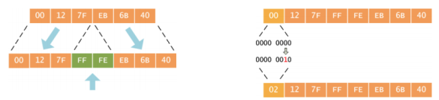

* **Dynamicky s bezstavovým DHCP serverem**
  + Síť s routerem a bezstavovým DHCP serverem (neeviduje přidělené adresy hostům)
  + Host obdrží od routeru prefix a jeho délku (/64) přidělované adresy a část pro hosta vygeneruje jako v předchozím případě. Zbylé informace např. adresu brány, DNS serverů.. získá po odkazu z routeru od DHCP serveru
* **Dynamicky se stavovým DHCP serverem**
  + Síť s routerem a stavovým DHCP serverem (eviduje přidělené adresy hostům)
  + Veškeré síťové parametry získá host po odkazu z routeru od DHCP serveru

# 19. TCP/IP port a socket

#### Port

* Malé kladné celé číslo, které slouží k rozlišení síťového aplikačního procesu na počítači

#### Socket

* Uspořádaná dvojice sestávající se z IP adresy a z portu
  + 195.178.89.100:80

#### Rozdělení portů

* Všeobecně známé porty
  + 0 až 1023
* Registrované porty (registrátor IANA)
  + 1024 až 49151
* Dynamické a soukromé porty
  + 49152 až 65535

#### Příklady přiřazení portů aplikačním procesům

* 20 – FTP – vlastní přenos dat
* 21 – FTP – řízení
* 22 – SSH
* 23 – TELNET
* 53 - DNS
* 80 – HTTP
* 110 – POP3
* 143 – IMAP4
* 443 – HTTPS

#### Princip demultiplexování

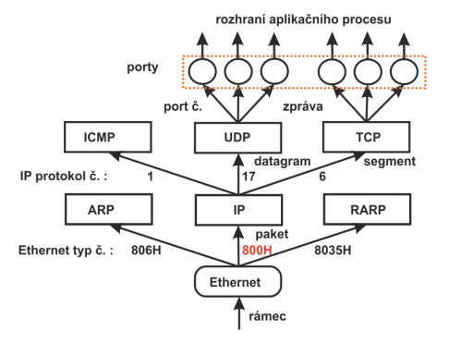

# 20. Propojování počítačových sítí

### Kolizní doména

* Část sítě, ve které se šíří signál vyslaný síťovým rozhraním
* V této částí sítě může dojít ke kolizi se signálem vyslaným jiným síťovým rozhraním
* 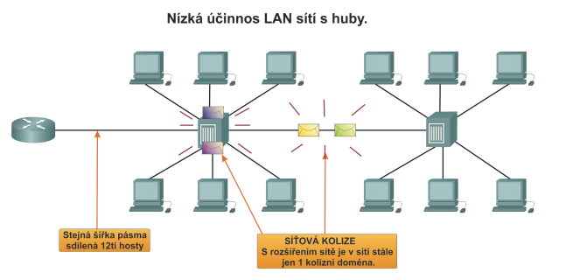Kolizní domény oddělují např. bridge, switche a routery, tedy zařízení pracující na 2. a vyšší vrstvě modelu OSI

### Broadcastová doména

* Část sítě, ve které se šíří rámec s MAC broadcastovou (všeobecnou) adresou
* U Ethernetu FF-FF-FF-FF-FF-FFH
* Broadcastové domény odděluje např. router, tedy zařízení pracující na 3. a vyšší vrstvě modelu OSI

### Dělení síťových propojovacích zařízení

* Dle toho, na které vrstvě OSI dochází k přenosu dat děláme propojovače na:
  + 1. vrstvě: repeatery, huby
  + 2. vrstvě: bridge, switche
  + 3. vrstvě: routery, L3 switche
  + 7. vrstvě: zařízení bývá pojmenováno jako gateway bez udání úrovně
  + N-té vrstvě: gateway úrovně N, tedy např. router je gateway úrovně 3

### Repeater a hub

* Převádí data na 1. vrstvě modelu OSI – jsou nezávislé na přenášeném protokolu
* Repeater zesílí a opraví signál a převede jej do druhé části sítě
* Huby – multirepeatery navíc rozvětvují signál, výjimkou jsou pasivní huby, které signál pouze rozbočují bez zesílení a opravy – LAN Arcnet
* Nerozdělují kolizně ani broadcastově síť – vytváří v Ethernetu kolizní a broadcastovou doménu
* Pro koncové a přepojovací uzly jsou neviditelné
* Ethernet – teoreticky maximálně 4 repeatery mezi dvěma koncovými uzly s omezeními, prakticky maximálně 2 repeatery

#### Šíření dat přes hub

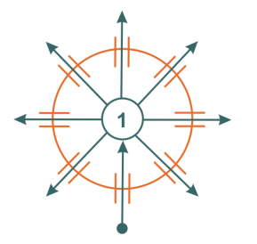

#### Model OSI

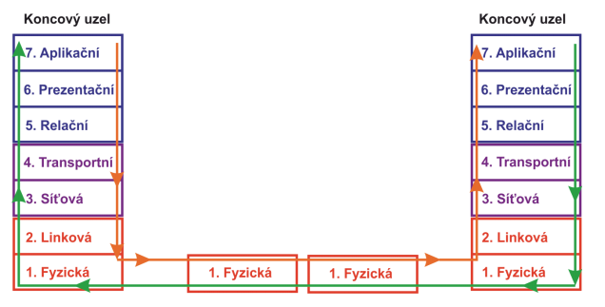

### Bridge a switch

* Převádí data na 2. vrstvě modelu OSI – jsou nezávislé na přenášeném protokolu
* Směrují do druhé sítě všechny data, které do ní patří, pokud neznají adresáta, nebo v případě broadcastové adresy fungují po logické stránce jako repeatery nebo huby
* Musí přijímat všechny rámce
* Dynamicky se učí – aktualizují MAC tabulky pomocí BLA (Backward Learning Algorithm) – neznají-li adresáta, rozešlou rámec všemi směry a z odpovědi adresáta zjistí, na kterém portu adresa sídlí

#### Šíření dat přes switch

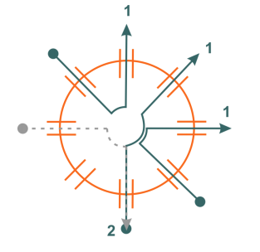

* Položky v MAC tabulce (port a MAC adresa/y) se uchovávají typicky 5 minut
* Rozdělují kolizně síť – rozdělují u Ethernetu kolizní doménu na více kolizních domén
* Nerozdělují broadcastově síť – vytváří v Ethernetu broadcastovou doménu
* Pro koncové a přepojovací uzly jsou neviditelné
* Ethernet – jejich počet není omezen
* Předchozí obrázek platí pro polo duplexní provoz, při plném duplexu by mohly rámce na dolním portu být přijmuty a odeslány ve stejný časový okamžik

#### Model OSI

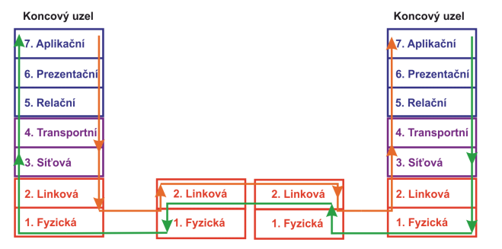

#### Nahrazení hubů switchem

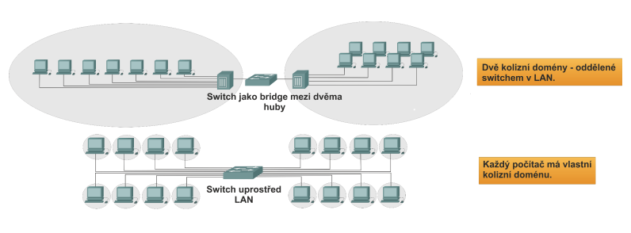

#### Faktory výběru LAN switche

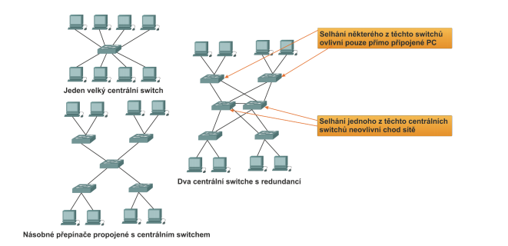

### Router

* Převádí data na 3. úrovni modelu OSI – jsou závislé na síťovém protokolu
* Směrují do druhé sítě všechna data, která do ní patří, pokud neznají cestu, generují chybové hlášení, pracují softwarově
* Přijímají jen rámce jim adresované – s cílovou MAC adresou rámce rovnající se jejich MAC adrese a MAC adrese broadcastové rámce jako PC
* Rozdělují kolizně i broadcastově síť, pro koncové uzly jsou viditelné
* Routovací tabulky
* Routovací protokoly (např. RIP, OSPF, IS-IS, BGP..)

#### Model OSI

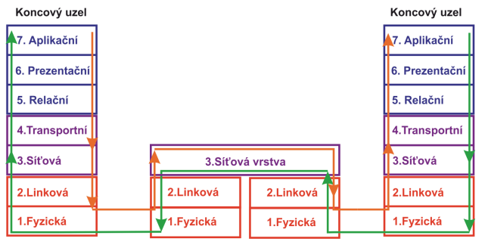

#### Model OSI včetně horizontální komunikace

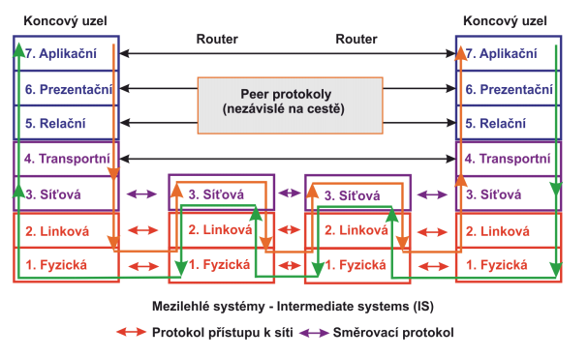

### Routing switch

* Zařízení, která fungují na 3. úrovni vrstvy (proto „router“), ale současně používají metody a techniky původně používané na úrovni 2. vrstvy (proto „switch“)
* Převedení základních směrovacích funkcí do hardwaru
* Zařízení zajišťuje volbu přepínání nebo směrování na každém portu
* Zařízení umožňuje provozování standartních směrovacích protokolů (RIP, OSPF, BGP)
* Směrování a přepínání jsou stejně rychlé

### Gateway

* Převádí data na 7. vrstvě v případě neslučitelných formátů dat síťových aplikací, např. elektronické pošty (jiný systém adres, hlavičky mailu…)
* V případě, že spojované sítě používají odlišný síťový protokol, převádí gateway data až nad 7. vrstvou

# 21. Síť Ethernet

* Dříve jen LAN, dnes MAN i WAN
* Pokrývá HW 1. a SW 2. vrstvu (podvrstvu MAC) modelu OSI
* Přenosová rychlost až 100 Gb/s
* Přenosová média TP a FO
* Fyzická topologie sběrnice, hvězda a strom
* Logická topologie sběrnice
  + Přenášená data jsou rozesílána všem uzlům, takže každý uzel obdrží data v přibližně stejném čase (platí pro fyzickou topologii sběrnice, fyz. top. Hvězda a strom s huby)
* Kódování se liší s přenosovou rychlostí a přenosovým médiem, např. 10 Mb/s TP i optická vlákna – Manchester
* Přístupová metoda CSMA/CD do 1 Gb/s v základním pásmu (baseband). Od 10 Gb/s jen dvojbodové spoje (switch-pc, switch-router…) s plným duplexem
* V přeloženém pásmu (broadband) jen několik verzí
* MAC adresa 6 B, první 3 B zleva charakterizují výrobce NIC. Obsah 3 B zprava si určuje výrobce
* Speciální vyhrazené adresy
  + Broadcast: FF-FF-FF-FF-FF-FF
  + Multicast: 01-00-5E-xx-xx-xx (broadcast šíření)

### Začlenění do modelu OSI

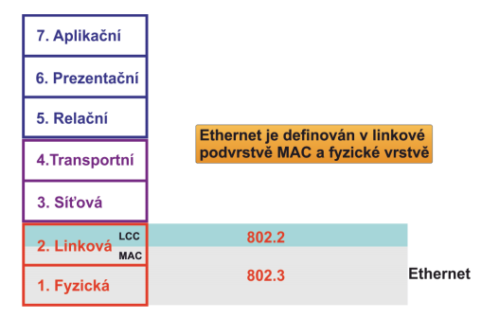

### Zasílání unicastu

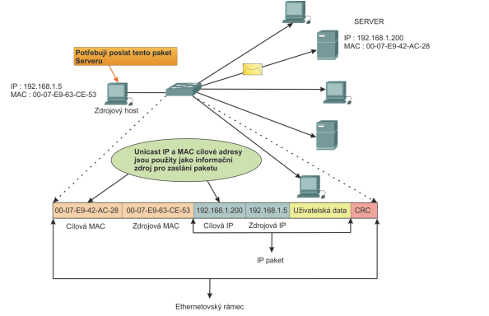

#### Zasílání multicastu

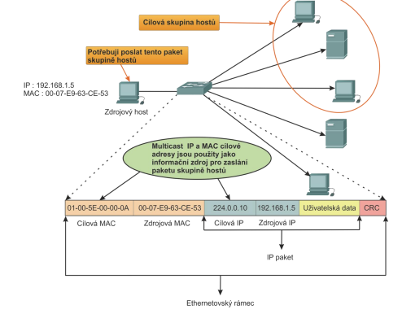

#### Zasílání broadcastu

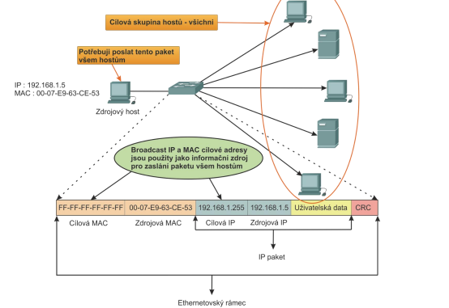

### Vývoj

* Vývoj byl zahájen v polovině 70. let ve firmě Xerox
* Dále vyvíjen společně firmami **D**EC, **I**ntel a **X**erox, v roce 1980 přijat standard **DIX** Ethernet těmito firmami
* DIX předložila svůj návrh podskupině IEEE 802.3, která po úpravách přijala Ethernet v roce 1983 jako standard IEEE 802.3 na bázi CSMA/CD
* Jedná se o nejpoužívanější síťovou architekturu pro LAN
* Později vznikl Ethernet II
* Ethernet používá 4 druhy rámců – IEEE upravený 802.3, Ethernet II, 802.3 SNAP a „raw“ 802.3

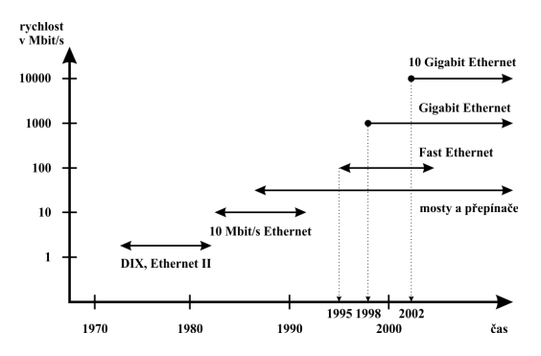

### Rámce

#### IEEE 802.3 (původní)

* 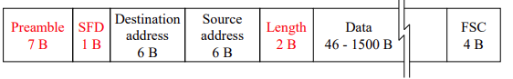Délka rámce 64 až 1518 B (nepočítá se Preamble a SFD)
* **Preamble**
  + Sekvence 56 bitů v nichž se neustále střídají hodnoty 1 a 0, slouží k synchronizaci hodin příjmače
* **SFD (Start Frame Delimiter)**
  + Sekvence obsahující 8 bitový vzorek 10101011, ukončuje začátek rámce, za kterým již následují informace
* **Destination address**
  + MAC adresa hosta, pro kterého je rámec určen
* **Source address**
  + MAC adresa hosta, který rámec odesílá
* **Length**
  + Určuje délku části Data
* **Data**
  + Obsahuje rámec 802.2, který je rámcem podvrstvy LLC linkové vrstvy
* **FSC (Frame Check Status)**
  + Obsahuje CRC (Cyclic Redundancy Check), zbytek po dělení bitů kontrolované části rámce stanoveným polynomem) – CRC se vypočítává na straně odesílatele, nezahrnuje část Preamble a SED. Vadné rámce se zahazují

#### Ethernet II

* 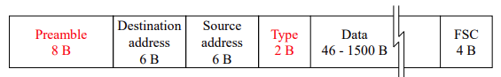Označený jako průmyslový standard
* Type (typ paketu)
  + Specifikuje protokol použitý na 3. vrstvě modelu OSI (např. IP, ARP, RARP…)
  + Ostatní části shodné s původním rámcem IEEE 802.3

#### IEEE upravený 802.3

* IEEE upravila původní rámec 802.3 v položce Lenght o možnost volby Lenght/Type, čímž zajistila kompatibilitu s rámcem Ethernet II
* 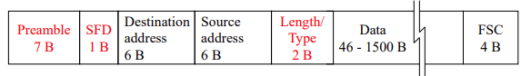Dnes preferovaný typ rámce

#### 802.3 SNAP

* SubNetwork Access Protocol – např. Cisco VTP (VLAN Trunking Protocol)

#### „raw“ 802.3

* Používala firma Novell

#### Přehled typů rámců

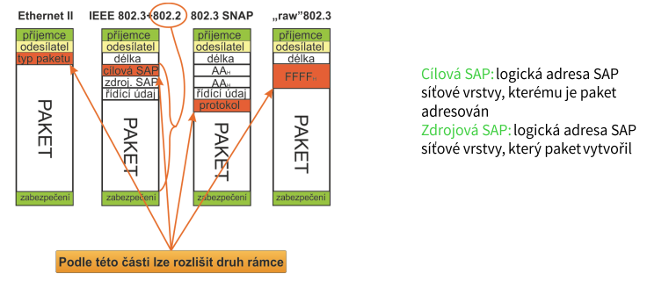

* Pro VLAN dle 802.1Q byly přidány 4 B – tag (taggované rámce). Maximální délka rámce tedy byla zvětšena na 1522 B. Pro přenos dat více VLAN přes jednu linku musí být nastaveny porty přepínače do trunku a u routeru definovány subinterface. Tag obsahuje identifikátor protokolu TPID – 2B. V dalších 2 B jsou umístěny priorita dle 802.1p – 3 bity, identifikátor povolení přenosu rámců Token Ring přes Ethernet síť – 1 bit a identifikátor VLAN – 12 bitů (VLAN 1 až VLAN 4096)

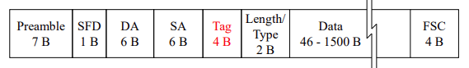

### Mezirámcová mezera

* Je nutná ke stabilizaci komunikačního média pro přenesení rámce
* Ke zpracování rámce v přijímacím řízení

### Kolize rámců

#### Řešení kolize

* Jen u verzí s CSMA/CD – do 1 Gb/s
* V případě, že stanice zjistí nesoulad mezi daty na vedení a daty, která vysílá, přeruší okamžitě vysílání a vyšle rušící signál „jam“ 32 b (101010101..)
* Po odvysílání rušícího signálu čeká stanice po dobu nutnou k odvysílání nejkratšího rámce vynásobenou náhodně vygenerovaným číslem z intervalu 0-2k, kde k je počet opakování vysílání tohoto rámce (max 10). Pokud rámec není odeslán ani po 16ti pokusech, je hlášena chyba
* Ostatní stanice (ty co nezpůsobily kolizi) čekají po přijetí rušícího signálu po dobu mezirámcové mezery

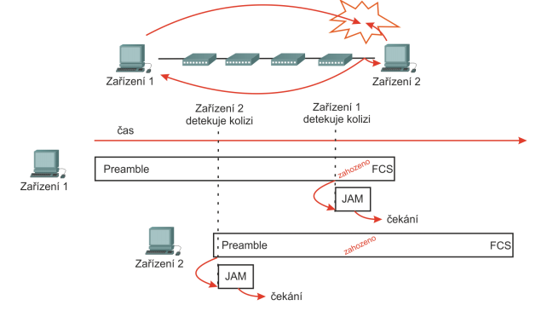

* CSMA/CD ztrácí smysl u přepínaného Ethernetu s plně duplexním provozem při i při rychlostech od 10 Mb/s
* U polo duplexního provozu 10 Mb/s až 1 Gb/s je detekována kolize při pokusu o obousměrný přenos dat

#### Závislost počtu kolizí na zatížení sítě

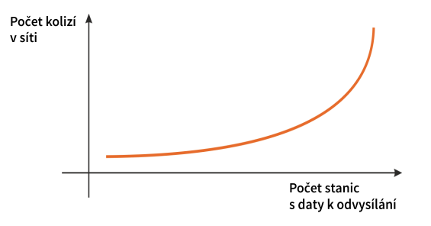

### Součásti sítě

#### Přenosová média

* TP
* TO

#### Konektory

* RJ-45 pro TP
* Optické konektory pro FO

#### Síťová karta

* Obsahuje HW (MAC) adresu na čipu ROM, která je pevně dána výrobcem a je pro tuto konkrétní kartu jedinečná (ethernet adresa). V některých OS je tato adresa měnitelná pomocí SW, nelze však měnit výrobní MAC adresu v ROM karty
* Je vybavena jedním (TP), nebo dvěma (TO) konektory pro připojení k přenosovému médiu

#### Repeater

* Do 100 Mb/s, u 100 Mb/s dvě verze: Class I – Translation repeater a Class II – Transparent repeater

#### Hub

* Do 100 Mb/s

#### L2 switch (bridge)

#### Router, L3 switch

### BaseT

* Verze s TP
* Každý uzel je připojen k hubu nebo na switch, který plní roli společného přenosového média (slouží jako přenosová stanice)
* Maximální vzdálenost mezi uzlem a hubem, nebo switchem je 100 m (STP umožňuje neoficiálně až 400 m)
* Huby i switche je možné kaskádovitě řadit za sebe

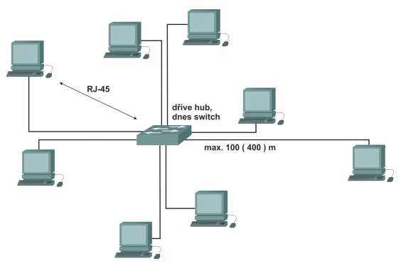

* Při kaskádovitém řazení je však nutné u hubu dodržovat pravidlo 5-4 (pro switche bez omezení): max 5 segmentů propojených 4 huby

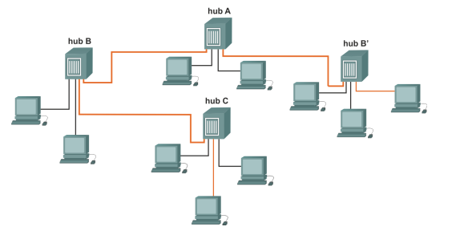

#### 100Base-TX (10Base-T)

* TP CAT 5 (3) a vyšší, 2 páry, 100 m, polo duplex – jen jedním párem v jednom směru 100 Mb/s (10 Mb/s), plná duplex – oběma páry najednou, ale párem vždy jednosměrně 100 Mb/s

#### 1GBase-T nebo 1000Base-T

* TP CAT 5E a vyšší, 4 páry, 100 m, polo duplex, jednosměrná komunikace na páru střídavě v obou směrech, plný duplex – obousměrná současná komunikace na páru

#### 10GBase-T

* TP CAT 6a a vyšší, 4 páry, 100 m, pouze plný duplex – obousměrná současná komunikace na páru (zrušena přístupová metoda CSMA/CD)

#### 40GBase-T

* TP CAT 8, 4 páry, 30 m, vychází z 10GBase na kroucené dvojlince

### XBaseT

#### Přímý a křížený kabel

* **Přímý kabel**
  + Oba konce T568B nebo T568A – propojení zařízení mezi skupinou PC, router a hub, bridge, switch. Např. PC- Switch
* **Křížený kabel 10 a 100 Mb/s**
  + Kříží se jen 2 páry – jeden konec T568A a druhý konec T568B – propojení zařízení ve stejné skupině
* **Křížený kabel 1 a 10 Gb/s**
  + Kříží se všechny 4 páry. Není nutné jej používat (každý vstup je zároveň i výstupem). Proto se prakticky používá jen přímý kabel

#### Určení typu kabelu pro připojení rozdílných koncových zařízení v LAN

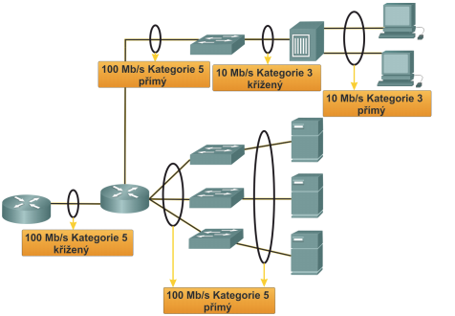

* Pokud zařízení má křížený vstup (hub, starší switch) nebo autodetekci křížení (PC, switch), lze použít na 10 Mb/s, 100 Mb/s a 1 Gb/s místo kříženého i přímý kabel, např. PC-PC, Hub-Hub..
* U rychlosti 10 Gb/s se používá jen přímý kabel (plný duplex na každém páru)

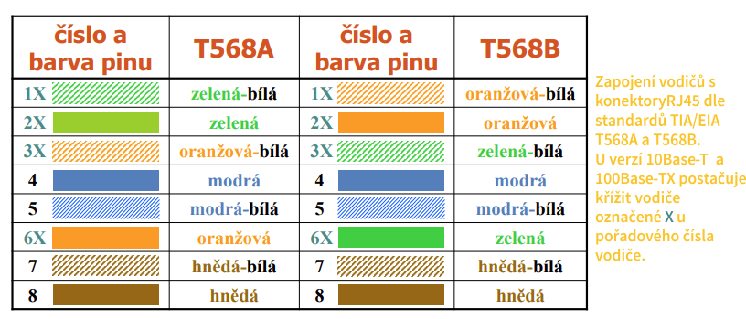

#### Plně a částečně křížený kabel

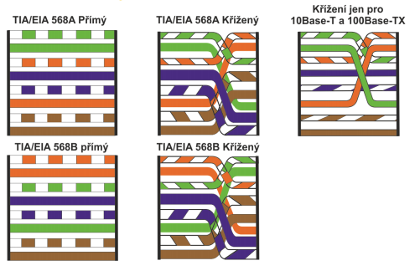

# 22. Internet

* Celosvětová počítačová síť (GAN)
* Skládá se ze vzájemně propojených menších sítí
* Síť založena na technice přepojování paketů
* Veškerá propojení mezi jednotlivými sítěmi jsou realizována přes routery, nebo gateway
* Routery směřují pakety v závislosti na cílové síti, nikoliv na cílovém počítači
* Protokoly rodiny TCP/IP zacházejí se všemi sítěmi jako s rovnocennými, nikoliv však s pakety, např. QoS

### Historie

* **1969** ARPANET – akademická sféra buduje za peníze od vojenské grantové struktury ARPA základ pozdějšího internetu (4 uzly: UCLA, Stanford Research Insitute, University of California Santa Barbara a University of Utah) s NCP protokolem (Network Control Protocol). Vojákům šlo o ověření paketového přenosu – chtěli vytvořit robustní síť. Později síť předána do plného provozu akademické sféře
* **1977–1979** – vývoj základní architektury TCP/IP
* **1983** – zaveden TCP/IP jako standard sítě místo protokolu NCP. Z ARPANETu vyčlenil MILNET (Military Network), připojení Stuttgartu a Jižní Korei
* **ARPANET** se stal zárodečnou sítí, ke které se postupně připojovaly další sítě – konkrétní soustava navzájem propojených sítí – internetwork, zkráceně internet
* **1984** - zaveden DNS
* **1986** - financování akademickou sférou NSF, páteřní síť ARPANET nahrazena sítí NSFNET
* **1989** - CERN – WWW stránky
* **Počátkem 90. let** financování na komerční bázi
* **11.10.1990** – Připojení ČSFR pevnou linkou z ČVUT do Lince k síti EARN
* **1991** – pokusné připojení ČSFR do Internetu na ČVUT
* **1993** – registrována doména CZ, 15.6 zahájení provozu CESNETu
* **1995** – doména CS nahrazena doménou CZ

### Adresace

* Kromě IP adresy je možné při komunikaci v Internetu použít i tzv. adresu v doménovém tvaru
  + Uvádí se v opačném pořadí než IP adresa
  + Jedná se o jméno hosta následované posloupností domén
  + Jako oddělovač se používá tečka
  + Počet úrovní domén není nijak omezen
* Příklad: **cas.fai.utb.cz**
  + cas – počítač cas
  + fai – Fakulta Aplikované Informatiky
  + utb – UTB ve Zlíně
  + cz – Česká republika
* domény vytvářejí stromovou strukturu
* kořenová doména (root) je označena tečkou
* domény na pozici 1. v následujícím obrázku jsou označovány jako domény nejvyšší úrovně

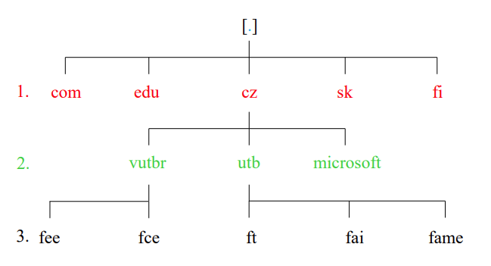

* Správce domény CZ je CZ.NIC – zájmové sdružení právnických osob – poskytovatelů internetu, registrace domén vycházejících z domény CZ
* Každá doména má správce, který zodpovídá za domény na nižší úrovni (směrem od kořene stromu)
* Je-li použita adresa v doménovém tvaru, je nutné ji převést před zahájením komunikace s hostem na IP adresu
* Tento převod se převádí pomocí DNS
  + Služba distribuovaného pojmenování použitá na Internetu se skládá ze dvou částí
    - DNS resolver
    - DNS server
* **DNS resolver** – proces žádající DNS server o převod doménové adresy na IP adresu nebo o obrácený převod, běží na stanicích i serverech (DNS servery mohou žádat pomocí svých resolverů jiné DNS servery o vyřešení dotazu na převod)
* DNS server – řeší požadavky od DNS resolverů
* Pro každou doménu musí být alespoň jeden DNS server (většinou bývají z bezpečnostních důvodů dva)